
BỘ GIÁO DỤC VÀ ĐÀO TẠO
TRƯỜNG ĐẠI HỌC CÔNG NGHỆ KỸ THUẬT TP. HỒ CHÍ MINH
KHOA CÔNG NGHỆ THÔNG TIN
-----🙞🙜-----
ĐỒ ÁN MÔN HỌC KIỂM THỬ PHẦN MỀM
XÂY DỰNG WEBSITE BÁN SÁCH
HỌC KỲ II – NĂM HỌC: | 2025 – 2026
LỚP HỌC PHẦN: | SOTE431079_04
GIẢNG VIÊN HƯỚNG DẪN: | ThS. Nguyễn Trần Thi Văn
NHÓM SINH VIÊN THỰC HIỆN: | Nhóm 11
23110240 | Dương Đăng Khoa
23110349 | Hồ Minh Trí
23110361 | Nguyễn Huỳnh Tự
23110190 | Chau Võ Minh Danh

Thành phố Hồ Chí Minh, Tháng 06 năm 2026

BỘ GIÁO DỤC VÀ ĐÀO TẠO
TRƯỜNG ĐẠI HỌC CÔNG NGHỆ KỸ THUẬT TP. HỒ CHÍ MINH
KHOA CÔNG NGHỆ THÔNG TIN
-----🙞🙜-----
ĐỒ ÁN MÔN HỌC KIỂM THỬ PHẦN MỀM
XÂY DỰNG WEBSITE BÁN SÁCH
HỌC KỲ II – NĂM HỌC: | 2025 – 2026
LỚP HỌC PHẦN: | SOTE431079_04
GIẢNG VIÊN HƯỚNG DẪN: | ThS. Nguyễn Trần Thi Văn
NHÓM SINH VIÊN THỰC HIỆN: | Nhóm 11
23110240 | Dương Đăng Khoa
23110349 | Hồ Minh Trí
23110361 | Nguyễn Huỳnh Tự
23110190 | Chau Võ Minh Danh

Thành phố Hồ Chí Minh, Tháng 06 năm 2026

NHẬN XÉT CỦA GIẢNG VIÊN

Kí tên

ThS. Nguyễn Trần Thi Văn

LỜI CẢM ƠN
Lời đầu tiên, nhóm chúng em xin gửi lời cảm ơn chân thành nhất đến thầy Nguyễn Trần Thi Văn. Trong quá trình học tập và tìm hiểu bộ môn Kiểm thử phần mềm, chúng em đã nhận được sự quan tâm giúp đỡ, hướng dẫn rất tận tình và tâm huyết của thầy. Thầy đã giúp em có cơ hội tích lũy thêm nhiều kiến thức mới và hoàn thiện các kỹ năng cần thiết để phát triển và quản lý phần mềm một cách hiệu quả. Nhờ vào sự chỉ dẫn và giúp đỡ của thầy, chúng em đã có thể hoàn thành đồ án một cách hiệu quả và đạt được kết quả như mong đợi.
Có lẽ kiến thức là vô hạn và sự tiếp nhận của bản thân mỗi người luôn tồn tại những hạn chế nhất định. Do đó, trong đó quá trình hoàn thành đồ án môn học chắc chắn không tránh khỏi những thiếu sót. Chúng em rất mong nhận được những góp ý đến từ thầy để đồ án được hoàn thiện hơn.
Một lần nữa, chúng em xin gửi đến thầy Nguyễn Trần Thi Văn lời cảm ơn chân thành vì sự giúp đỡ và hướng dẫn của thầy trong quá trình học tập của nhóm.
Trân trọng.

DANH MỤC HÌNH ẢNH
Hình 2-1. Lược đồ Use Case Tổng quát 14
Hình 2-2. Lược đồ Usecase Đăng nhập & Đăng ký 14
Hình 2-3. Lược đồ Use Case Quản lý sách 15
Hình 2-4. Lược đồ Use Case Quản lý danh mục 15
Hình 2-5. Lược đồ Use Case Quản lý tác giả 16
Hình 2-6. Lược đồ Use Case Xem sách 16
Hình 2-7. Lược đồ Use Case Quản lý giao hàng 17
Hình 2-8. Lược đồ Use Case Quản lý vận chuyển 17
Hình 2-9. Lược đồ Use Case Thực hiện giao hàng 18
Hình 2-10. Lược đồ Use Case Quản lý đơn hàng 18
Hình 2-11. Lược Đồ Use Case Quản lý mã giảm giá 19
Hình 2-12. Lược đồ Use Case Quản lý giỏ hàng 20
Hình 2-13. Lược đồ Use Case Quản lý thanh toán 20

DANH MỤC BẢNG BIỂU
Bảng 1-1. Bảng chức năng nghiệp vụ của User 10
Bảng 1-2. Bảng chức năng nghiệp vụ của Admin 12
Bảng 2-1. Bảng danh sách các tác nhân và chức năng 13
Bảng 2-2. Bảng Đặc tả chức năng đăng ký tài khoản 22
Bảng 2-3. Bảng Đặc tả chức năng đăng nhập tài khoản 24
Bảng 2-4. Bảng đặc tả chức năng Quản lý tài khoản cá nhân 25
Bảng 2-5. Bảng đặc tả chức năng Quản lý sản phẩm 26
Bảng 2-6. Bảng đặc tả chức năng Quản lý giỏ hàng 27
Bảng 2-7. Bảng đặc tả chức năng Đặt hàng & Thanh toán 28
Bảng 2-8. Bảng đặc tả chức năng Quản lý đơn hàng 28
Bảng 2-9. Bảng đặc tả chức năng Quản lý vận chuyển 30
Bảng 2-10. Bảng đặc tả chức năng Đánh giá sản phẩm 31
Bảng 2-11. Bảng đặc tả chức năng Quản lý người dùng 32
Bảng 2-12. Bảng đặc tả chức năng quản lý giỏ hàng 34
Bảng 2-13. Bảng đặc tả chức năng thanh toán/đặt hàng 35

MỤC LỤC
NHẬN XÉT CỦA GIẢNG VIÊN i
LỜI CẢM ƠN ii
MỤC LỤC iii
PHẦN NỘI DUNG 4
CHƯƠNG 1. KHẢO SÁT HIỆN TRẠNG VÀ XÁC ĐỊNH YÊU CẦU 4
1.1. Phân tích hiện trạng 4
1.2. Phân tích yêu cầu 4
1.2.1. Yêu cầu chức năng 4
1.2.2. Yêu cầu hệ thống 6
1.2.3. Yêu cầu phi chức năng 7
1.3. Danh sách yêu cầu chức năng nghiệp vụ 8
1.3.1 Bộ phận người dùng (User) 8
1.3.2 Bộ phận Quản trị viên (Admin) 9
CHƯƠNG 2. MÔ HÌNH HÓA YÊU CẦU 11
2.1. Lược đồ chức năng 11
2.1.1. Danh sách các tác nhân và chức năng 11
2.1.2. Các lược đồ usecase của hệ thống 12
2.2. Đặc tả chức năng 19

PHẦN NỘI DUNG

KHẢO SÁT HIỆN TRẠNG VÀ XÁC ĐỊNH YÊU CẦU

Phân tích hiện trạng
Hiện nay, nhu cầu mua sách trực tuyến ngày càng tăng do sự phát triển mạnh mẽ của Internet và thói quen tiêu dùng online của người dùng. Các website bán sách giúp người dùng dễ dàng tìm kiếm, so sánh và đặt mua sách mà không cần đến cửa hàng trực tiếp.
Tuy nhiên, trong phạm vi học phần, nhóm không xây dựng một hệ thống thương mại điện tử quy mô lớn mà tập trung vào một hệ thống cơ bản nhằm mô phỏng các nghiệp vụ chính của một website bán sách.

Phân tích yêu cầu

Yêu cầu chức năng
Lưu trữ
- Người dùng (User):
Mã người dùng, họ tên, email, số điện thoại, mật khẩu mã hóa, địa chỉ giao hàng, trạng thái tài khoản (hoạt động/bị khóa), lịch sử mua hàng.
- Sách (Book/Product):
Mã sách, tên sách, tác giả, nhà xuất bản, năm xuất bản, thể loại, mã ISBN, giá bán, số lượng tồn kho, hình ảnh bìa sách, mô tả ngắn, trạng thái (còn hàng/hết hàng).
- Danh mục (Category):
Mã danh mục, tên danh mục, mô tả, trạng thái hiển thị.
- Giỏ hàng (Cart):
Mã giỏ hàng, mã người dùng, danh sách sản phẩm (mã sách, số lượng, giá), tổng tiền.
- Đơn hàng (Order):
Mã đơn hàng, mã người dùng, danh sách sản phẩm, tổng tiền, địa chỉ giao hàng, ngày đặt hàng, trạng thái (đang xử lý, đã xác nhận, đang giao, hoàn thành, đã hủy).
- Thanh toán (Payment – mô phỏng):
Mã thanh toán, mã đơn hàng, phương thức thanh toán (COD), trạng thái thanh toán.
- Tài khoản quản trị (Admin):
Họ tên, email, số điện thoại, tên đăng nhập, mật khẩu mã hóa, vai trò (Admin/Staff).
Tra cứu
- Tra cứu sách theo:
Tên sách, tác giả, thể loại, giá, mã ISBN.
Xem tình trạng sách (còn hàng/hết hàng).
- Tra cứu người dùng:
Theo tên, email, số điện thoại.
- Tra cứu đơn hàng:
  - Người dùng: xem lịch sử mua hàng cá nhân
  - Admin: xem toàn bộ đơn hàng, lọc theo trạng thái
Tính toán và Xử lý
- Cập nhật tồn kho:
Tự động trừ số lượng khi có đơn hàng được xác nhận.
- Tính tổng tiền đơn hàng:
Tổng tiền = ∑ (giá × số lượng)
- Xử lý trạng thái đơn hàng:
Đơn hàng chuyển qua các trạng thái:
Pending → Confirmed → Shipping → Completed / Cancelled
- Kiểm tra hợp lệ:
  - Không cho đặt hàng nếu giỏ hàng rỗng
  - Không cho mua vượt quá số lượng tồn kho
- Xử lý tài khoản:
  - Khóa tài khoản nếu vi phạm (do Admin thực hiện)
Kết xuất
- Hiển thị thông tin:
Danh sách sách, chi tiết sách, giỏ hàng, đơn hàng.
- Hóa đơn (Invoice):
Hiển thị thông tin đơn hàng sau khi đặt thành công.
- Báo cáo thống kê:
  - Top sách bán chạy
  - Doanh thu theo thời gian
  - Danh sách đơn hàng theo trạng thái

Yêu cầu hệ thống
Khách vãng lai (Guest):
Có thể xem danh sách sách, tìm kiếm, xem chi tiết sản phẩm.
Người dùng (User/Customer):
Đăng ký, đăng nhập, thêm vào giỏ hàng, đặt hàng, xem lịch sử mua hàng.
Quản trị viên (Admin):
- Quản lý sách (CRUD)
- Quản lý danh mục
- Quản lý đơn hàng
- Quản lý người dùng
- Xem báo cáo thống kê

Yêu cầu phi chức năng
Tính tiện dụng (Usability):
- Giao diện đơn giản, dễ sử dụng
- Responsive (PC, tablet, mobile)
Tính hiệu quả (Performance):
- Thời gian tải trang < 3 giây
- Tìm kiếm nhanh, phản hồi mượt
- Hoạt động ổn định trong môi trường demo
Tính bảo mật (Security):
- Mật khẩu được mã hóa (hash)
- Phân quyền rõ ràng (Admin/User)
- Bảo vệ API khỏi truy cập trái phép
Tính tiến hóa (Scalability):
- Có thể mở rộng thêm:
  - Thanh toán online (VNPay, MoMo)
  - Hệ thống gợi ý sách
  - Ứng dụng mobile

Danh sách yêu cầu chức năng nghiệp vụ

Bộ phận người dùng (User)
STT | Công việc | Loại công việc | Công thức liên quan | Biểu mẫu liên quan | Ghi chú
1 | Đăng ký / Đăng nhập hệ thống | Lưu trữ | Kiểm tra Email/SĐT hợp lệ, mật khẩu được mã hóa (hash). | Trang đăng ký / đăng nhập
2 | Tra cứu thông tin sách | Tra cứu | Theo tên, tác giả, thể loại, giá, ISBN. Xem trạng thái: còn hàng / hết hàng. | Trang tìm kiếm sách
3 | Xem chi tiết sách | Kết xuất | Hiển thị đầy đủ thông tin sách: mô tả, giá, tồn kho, hình ảnh. | Trang chi tiết sản phẩm
4 | Quản lý giỏ hàng | Lưu trữ & Xử lý | Thêm/xóa/cập nhật số lượng. Tổng tiền = ∑ (giá × số lượng). | Trang giỏ hàng
5 | Đặt hàng (Checkout) | Xử lý | Kiểm tra đăng nhập, giỏ hàng không rỗng. Nhập thông tin giao hàng. | Trang thanh toán
6 | Xem lịch sử đơn hàng | Tra cứu | Hiển thị danh sách đơn hàng theo trạng thái. | Trang cá nhân
7 | Nhận thông báo đơn hàng | Kết xuất | Thông báo trạng thái đơn hàng (đang xử lý, đang giao, hoàn thành). | Email / Thông báo hệ thống
Bảng 1-1. Bảng chức năng nghiệp vụ của User

Bộ phận Quản trị viên (Admin)
STT | Công việc | Loại công việc | Công thức liên quan | Biểu mẫu liên quan | Ghi chú
1 | Quản lý thông tin sách | Lưu trữ | Thêm, sửa, xóa thông tin sách (mã, tên, tác giả, giá, tồn kho…) | Trang quản lý sách
2 | Quản lý danh mục | Lưu trữ | Thêm/sửa/xóa danh mục sách | Trang quản lý danh mục
3 | Quản lý đơn hàng | Tra cứu & Xử lý | Cập nhật trạng thái: Pending → Confirmed → Shipping → Completed/Cancelled | Trang quản lý đơn hàng
4 | Kiểm tra tồn kho | Tra cứu | Kiểm tra số lượng sách trong kho | Trang quản lý kho
5 | Xử lý đơn hàng | Xử lý | Xác nhận đơn, chuẩn bị hàng, cập nhật trạng thái giao hàng | Trang xử lý đơn
6 | Quản lý tài khoản người dùng | Lưu trữ | Thêm, sửa, khóa tài khoản, phân quyền, mã hóa mật khẩu | Trang quản lý người dùng
7 | Quản lý tài khoản quản trị | Lưu trữ | Thêm, phân quyền, khóa tài khoản admin | Trang quản lý nhân sự
8 | Thiết lập hệ thống | Xử lý | Cài đặt quy định: số lượng mua, trạng thái đơn hàng | Trang cài đặt
9 | Xem báo cáo thống kê | Kết xuất | Doanh thu, top sách, số đơn hàng | Dashboard / Báo cáo
Bảng 1-2. Bảng chức năng nghiệp vụ của Admin

MÔ HÌNH HÓA YÊU CẦU

Lược đồ chức năng

Danh sách các tác nhân và chức năng
Tác nhân | Chức năng
Guest | - Tra cứu sản phẩm  - Xem đánh giá / shop  - Đăng nhập / Đăng ký
User (Khách hàng) | - Đăng ký / đăng nhập  - Quản lý giỏ hàng  - Đặt hàng / Thanh toán  - Xem lịch sử đơn hàng  - Nhận thông báo đơn hàng  - Xem chi tiết sản phẩm  - Tra cứu thông tin sản phẩm
Shipper | - Đăng ký/ đăng nhập  - Tra cứu thông tin đơn  - Xem lịch sử nhận đơn
Admin | - Đăng ký/ đăng nhập  - Quản lý thông tin sách  - Quản lý thông danh mục  - Quản lý đơn hàng  - Kiểm tra tồn kho  - Xử lý đơn hàng  - Quản lý shipper  - Quản lý tài khoản  - Quản lý coupon
Bảng 2-1. Bảng danh sách các tác nhân và chức năng

Các lược đồ usecase của hệ thống
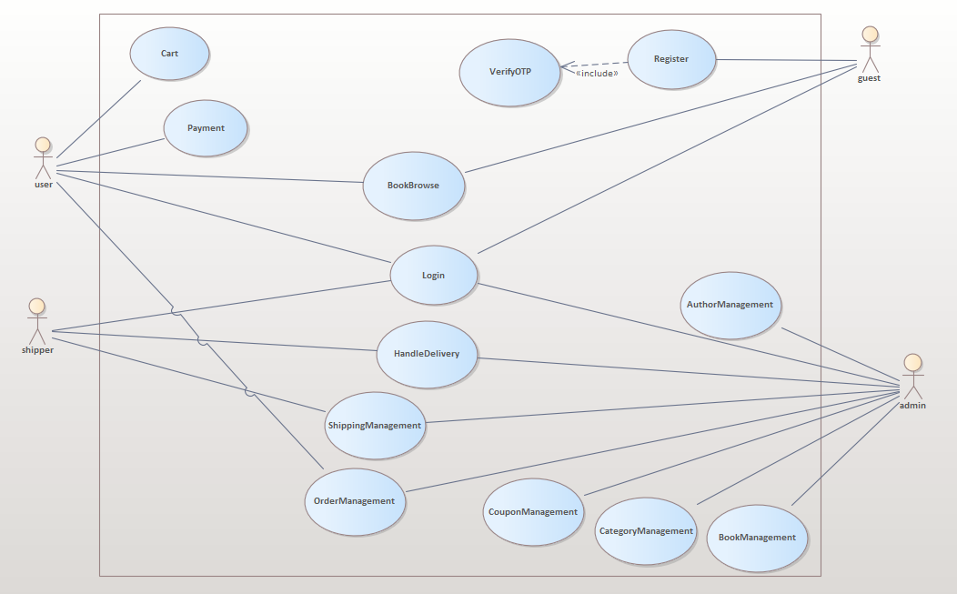
Hình 2-1. Lược đồ Use Case Tổng quát
- Những lược đồ con:
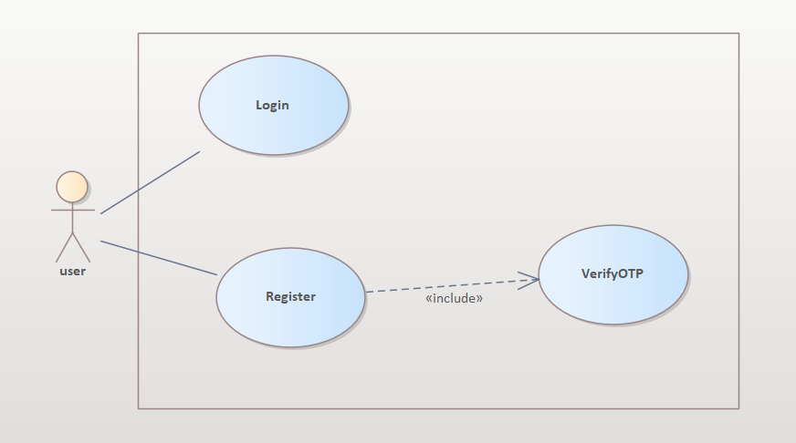
Hình 2-2. Lược đồ Usecase Đăng nhập & Đăng ký

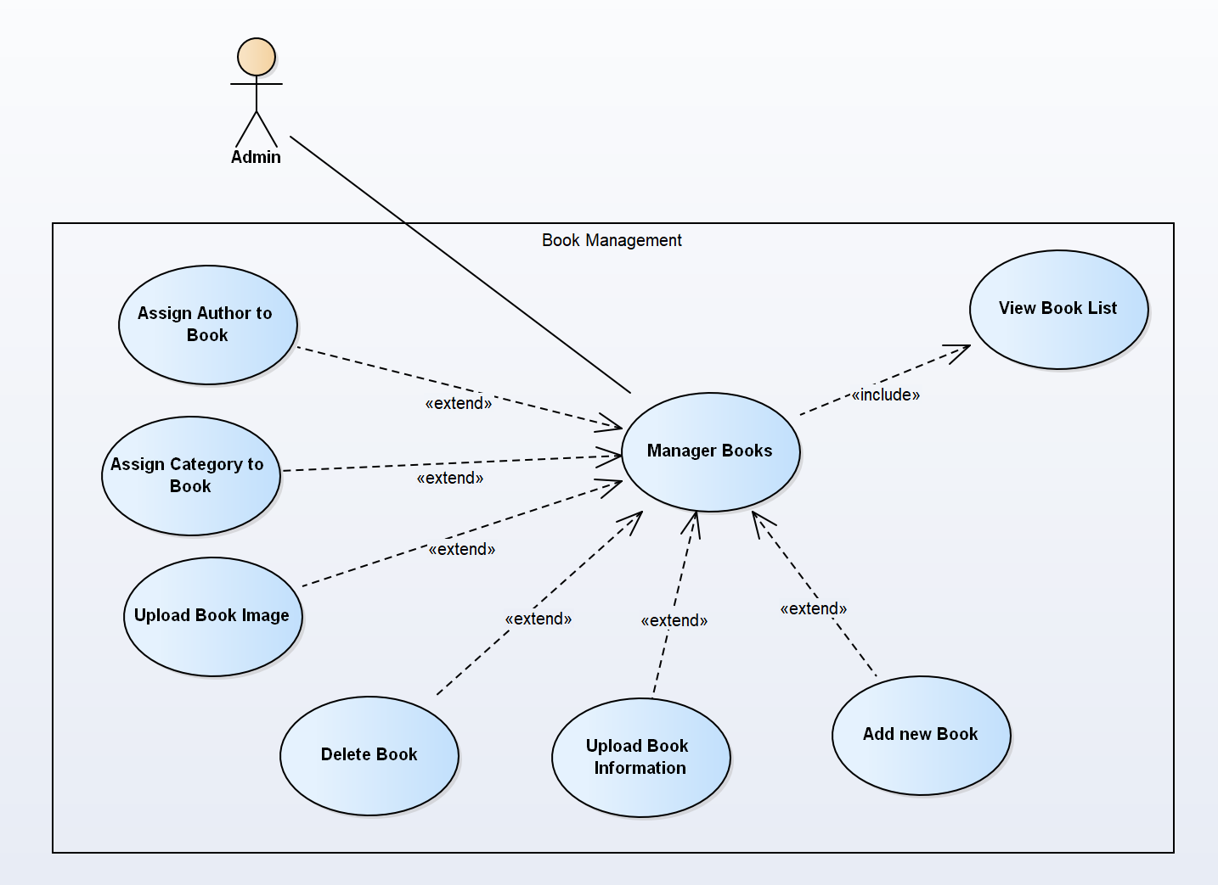
Hình 2-3. Lược đồ Use Case Quản lý sách
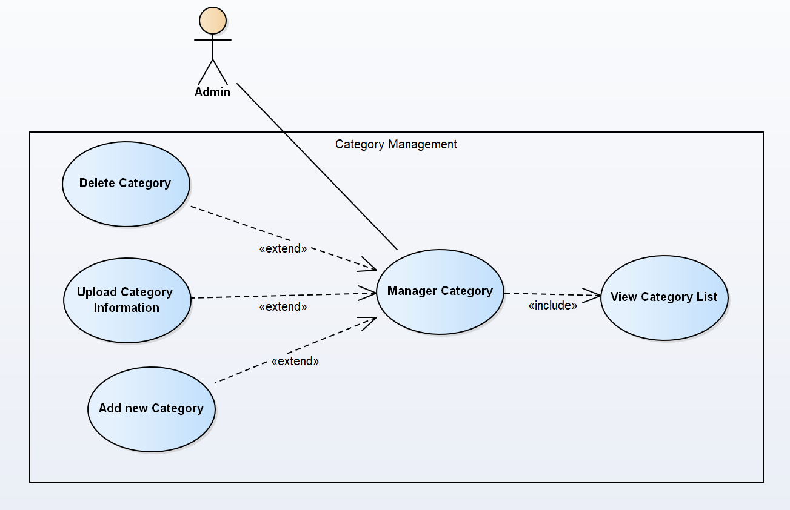
Hình 2-4. Lược đồ Use Case Quản lý danh mục
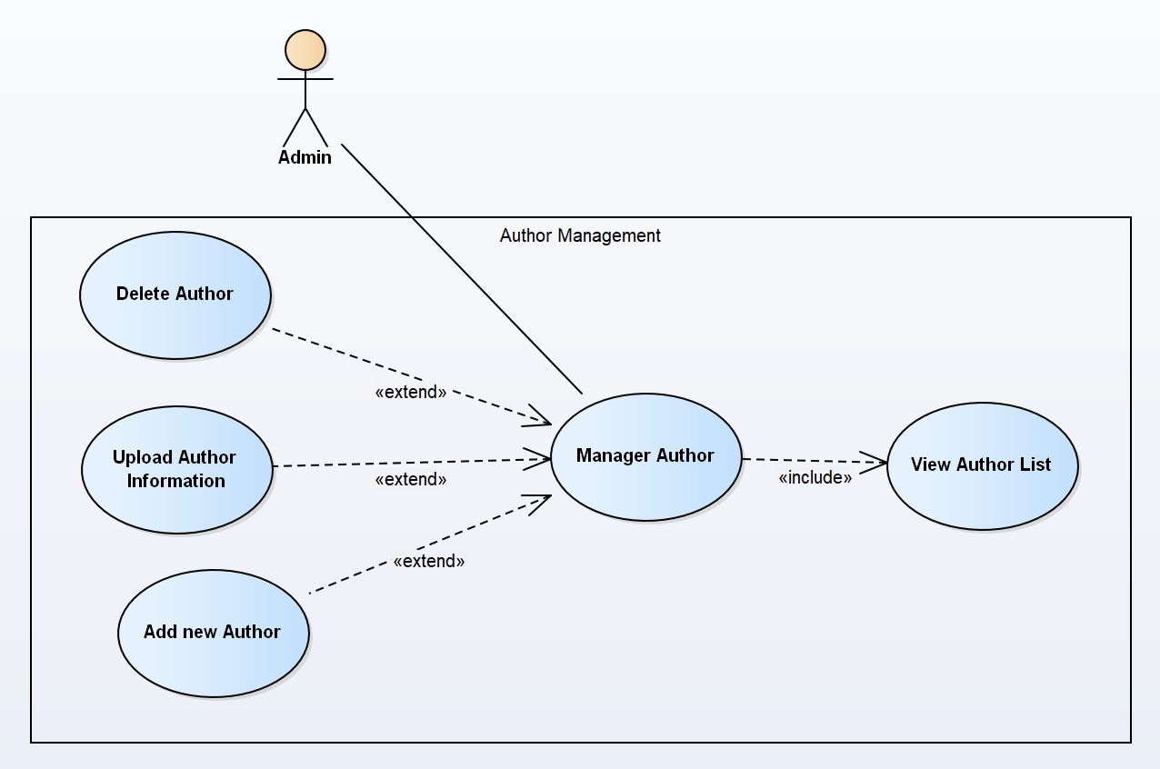
Hình 2-5. Lược đồ Use Case Quản lý tác giả
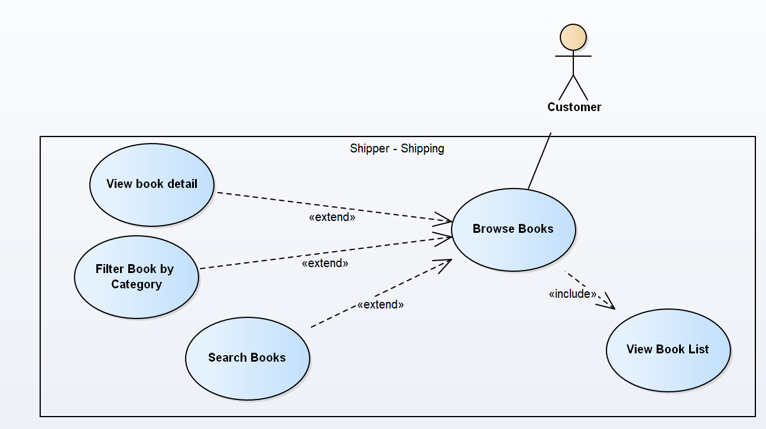
Hình 2-6. Lược đồ Use Case Xem sách
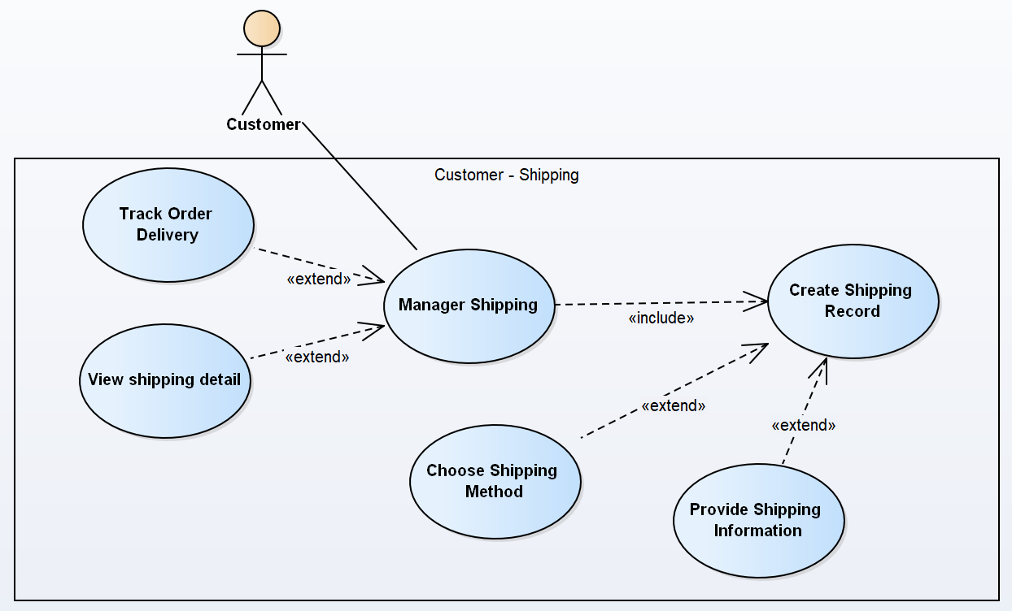
Hình 2-7. Lược đồ Use Case Quản lý giao hàng
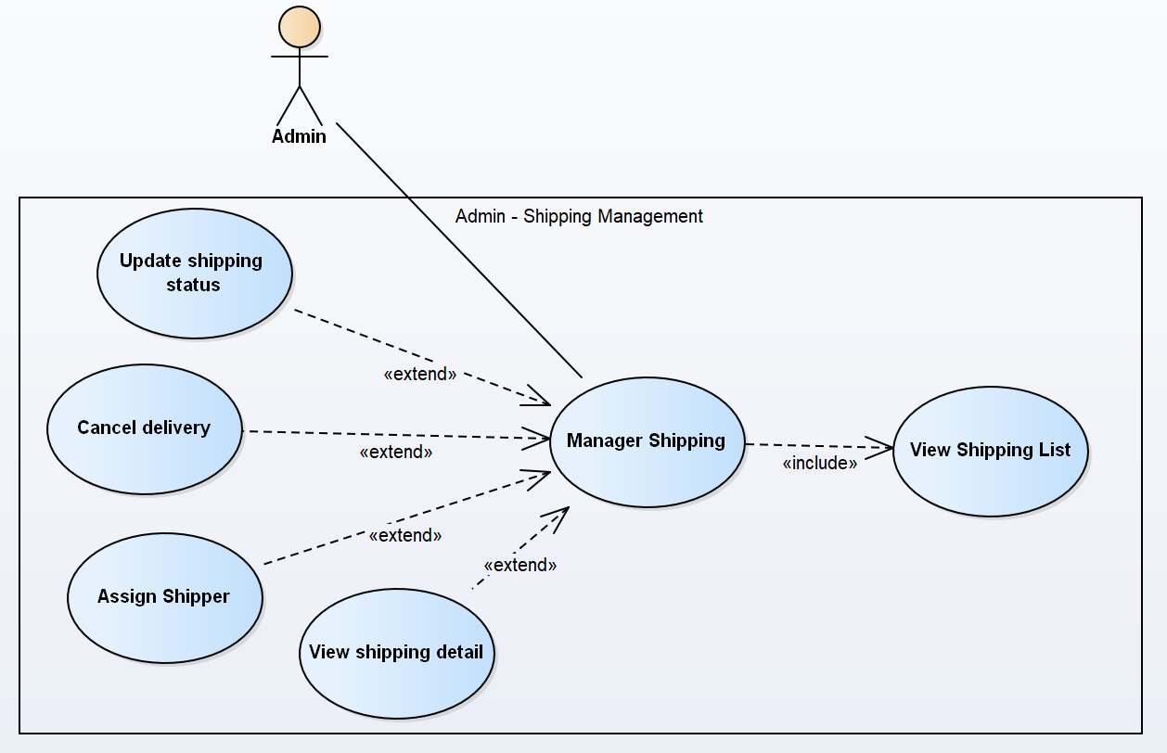
Hình 2-8. Lược đồ Use Case Quản lý vận chuyển
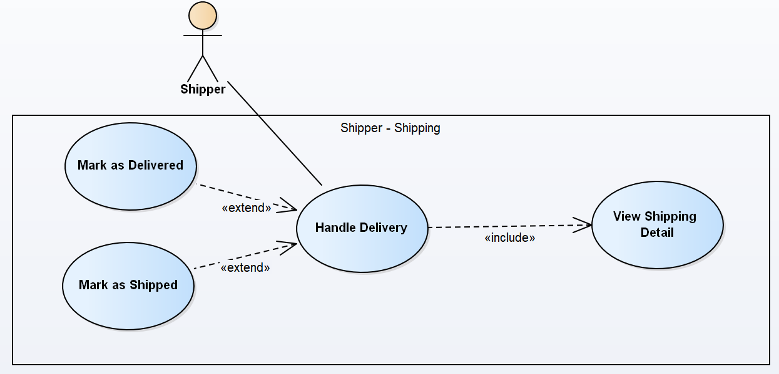
Hình 2-9. Lược đồ Use Case Thực hiện giao hàng
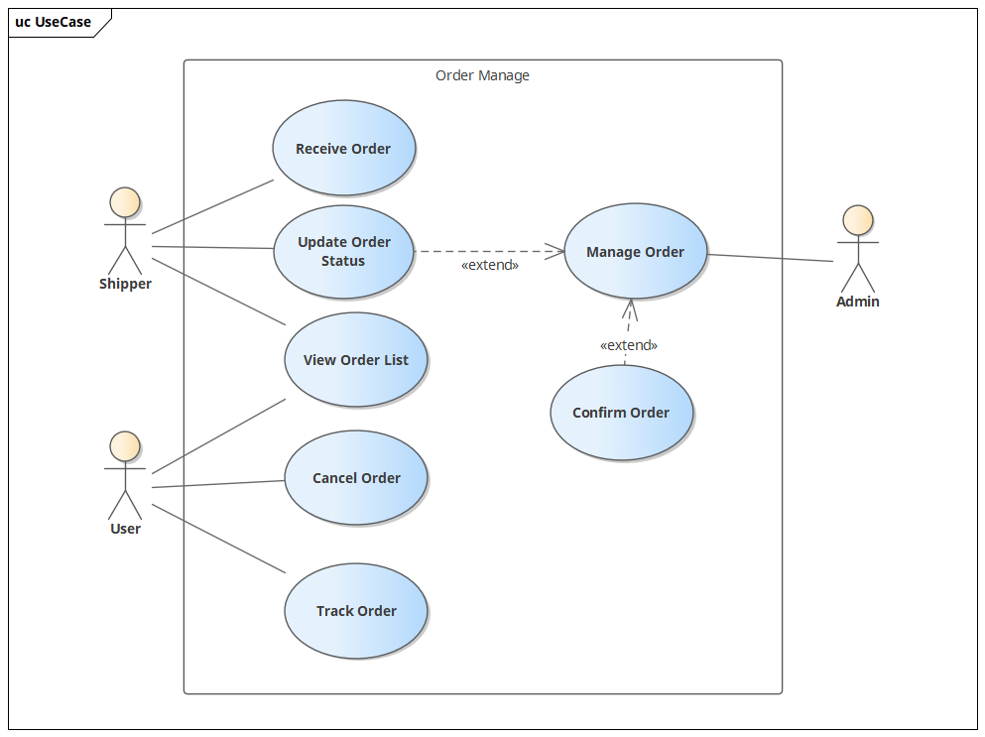
Hình 2-10. Lược đồ Use Case Quản lý đơn hàng
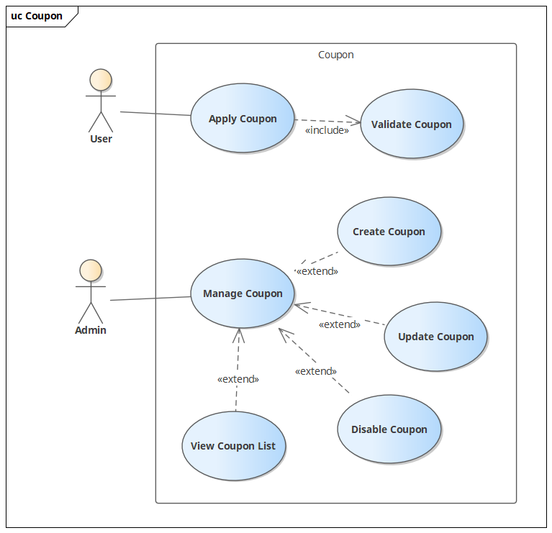
Hình 2-11. Lược Đồ Use Case Quản lý mã giảm giá

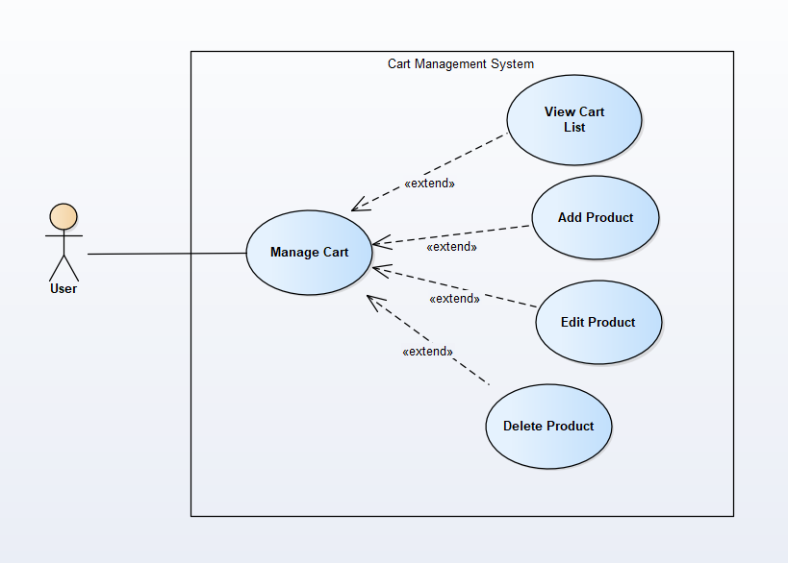
Hình 2-12. Lược đồ Use Case Quản lý giỏ hàng
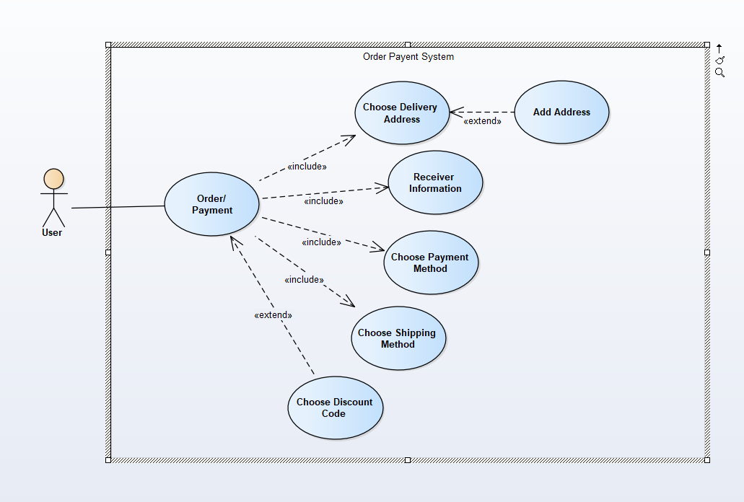
Hình 2-13. Lược đồ Use Case Quản lý thanh toán

Đặc tả chức năng

UC01 – Đăng ký tài khoản
Use Case ID | UC01
Tên chức năng | Đăng ký tài khoản
Mô tả | Chức năng cho phép người dùng tạo tài khoản mới trên hệ thống bằng username, email và password. Hệ thống kiểm tra trùng lặp email/username và gửi email thông báo khi đăng ký thành công.
Tác nhân | Guest
Điều kiện trước | Người dùng chưa có tài khoản trong hệ thống.  Trình duyệt hỗ trợ gửi request HTTP POST.
Điều kiện tiên quyết | Người dùng biết thông tin cần đăng ký: username, email, password, confirm password.  Hệ thống có thể kết nối với cơ sở dữ liệu và gửi email.
Luồng chính | 1. Người dùng truy cập trang đăng ký.  2. Hệ thống hiển thị form đăng ký  3. Người dùng nhập thông tin: username, email, password, confirm password.  4. Người dùng nhấn nút Đăng kí.  5. Hệ thống gửi OTP về email  5. Hệ thống thực hiện kiểm tra dữ liệu:  - Kiểm tra OTP đã lưu trên database so với OTP người dùng nhập  6. Nếu dữ liệu hợp lệ, hệ thống gọi service UserService.register để tạo tài khoản mới với role = User và status = active.  7. Gửi email thông báo đăng ký thành công tới email của người dùng.  8. Điều hướng người dùng tới trang đăng nhập.
Luồng thay thế | 1. Password và Confirm Password không khớp:  - Hệ thống hiển thị thông báo lỗi: "Mật khẩu xác nhận không khớp!"  - Người dùng nhập lại password và confirm password.  2. Email đã tồn tại:  - Hệ thống hiển thị thông báo lỗi: "Email đã tồn tại!"  - Người dùng nhập email khác.  3. Username đã tồn tại:  - Hệ thống hiển thị thông báo lỗi: "Tài khoản đã tồn tại!"  - Người dùng nhập username khác.
Luồng ngoại lệ | 1. Lỗi hệ thống khi đăng ký:  - Hệ thống không lưu được dữ liệu vào DB.  - Hiển thị thông báo: "System error! Vui lòng thử lại sau."  - Người dùng có thể thử đăng ký lại.  2. Lỗi gửi email:  - Nếu email không gửi được, tài khoản vẫn được tạo.  - Hệ thống có thể log lỗi gửi mail và thông báo cho admin.
Bảng 2-2. Bảng Đặc tả chức năng đăng ký tài khoản

UC02 – Đăng nhập tài khoản
Use Case ID | UC02
Tên chức năng | Đăng nhập tài khoản
Mô tả | Chức năng cho phép người dùng đăng nhập vào hệ thống bằng email và mật khẩu. Hệ thống hỗ trợ ghi nhớ đăng nhập (Remember Me) và điều hướng người dùng theo vai trò (admin, shipper, vendor, user).
Tác nhân | Guest
Điều kiện trước | Người dùng đã có tài khoản hợp lệ trong hệ thống.  Trình duyệt hỗ trợ cookie.
Điều kiện tiên quyết | Người dùng biết email và mật khẩu đăng nhập.  Hệ thống đang hoạt động và có thể kết nối với cơ sở dữ liệu để kiểm tra tài khoản.
Luồng chính | 1. Người dùng truy cập trang đăng nhập.  2. Hệ thống kiểm tra cookie rememberEmail và rememberPassword (nếu có) để điền sẵn vào form.  3. Người dùng nhập email, password, và có thể chọn Remember Me.  4. Người dùng nhấn nút Đăng nhập.  5. Hệ thống kiểm tra dữ liệu: Nếu email hoặc password trống, hiển thị cảnh báo và yêu cầu nhập lại.  6. Hệ thống gọi service UserService.login(email, password) để xác thực.  7. Nếu đăng nhập thành công :  - Tạo session và lưu thông tin người dùng (account).  - Nếu chọn Remember Me, lưu cookie rememberEmail và rememberPassword trong 7 ngày.  Điều hướng người dùng theo vai trò:  - admin /admin/home  - user /user/home  - Mặc định /web/home
Luồng thay thế | 1. Email hoặc mật khẩu trống:  - Hệ thống hiển thị thông báo: "Email không được để trống" hoặc "Mật khẩu không được để trống".  - Người dùng nhập lại thông tin.  2. Chọn Remember Me:  - Cookie rememberEmail và rememberPassword được tạo và lưu trong 7 ngày.
Luồng ngoại lệ | 1. Email hoặc mật khẩu sai:  - Hệ thống không tạo session.  - Hiển thị thông báo: "Email hoặc mật khẩu không đúng".  - Người dùng có thể thử đăng nhập lại.  2. Lỗi hệ thống (DB lỗi, kết nối bị mất, hoặc Exception khác):  - Hệ thống hiển thị lỗi hoặc forward đến trang lỗi chung.
Bảng 2-3. Bảng Đặc tả chức năng đăng nhập tài khoản

UC03 – Quản lý sách
Use Case ID | UC03
Tên chức năng | Quản lý sách
Mô tả | Chức năng cho phép Admin quản lý thông tin sách trong hệ thống, bao gồm xem danh sách sách, thêm sách mới, cập nhật thông tin sách, xóa sách, upload hình ảnh, gán tác giả và danh mục cho sách.
Tác nhân | Admin
Điều kiện trước | Admin đã đăng nhập vào hệ thống và có quyền quản trị.
Điều kiện tiên quyết | Hệ thống đã có dữ liệu tác giả và danh mục để gán cho sách. Cơ sở dữ liệu hoạt động bình thường.
Luồng chính | 1. Admin truy cập trang quản lý sách.  2. Hệ thống hiển thị danh sách sách.  3. Admin chọn thao tác cần thực hiện: thêm, sửa, xóa, upload ảnh, gán tác giả hoặc gán danh mục.  4. Hệ thống hiển thị form hoặc xử lý yêu cầu tương ứng.  5. Admin nhập hoặc cập nhật thông tin sách.  6. Hệ thống kiểm tra dữ liệu hợp lệ.  7. Hệ thống lưu thay đổi vào cơ sở dữ liệu.  8. Hệ thống hiển thị thông báo thao tác thành công.
Luồng thay thế | 1. Nếu Admin nhập thiếu thông tin bắt buộc như tên sách, ISBN, giá hoặc số lượng, hệ thống hiển thị thông báo lỗi.  2. Nếu ISBN đã tồn tại, hệ thống yêu cầu nhập ISBN khác.  3. Nếu Admin hủy thao tác, hệ thống quay lại danh sách sách.
Luồng ngoại lệ | 1. Lỗi khi lưu dữ liệu vào DB: hệ thống hiển thị thông báo lỗi và không cập nhật dữ liệu.  2. Lỗi upload ảnh: hệ thống thông báo upload thất bại.  3. Không tìm thấy sách cần sửa hoặc xóa: hệ thống hiển thị thông báo không tồn tại.
Bảng 2-4. Bảng đặc tả chức năng Quản lý tài khoản cá nhân

UC04 – Quản lý danh mục
Use Case ID | UC04
Tên chức năng | Quản lý danh mục
Mô tả | Chức năng cho phép Admin quản lý danh mục sách, bao gồm xem danh sách danh mục, thêm danh mục mới, cập nhật thông tin danh mục và xóa danh mục.
Tác nhân | Admin
Điều kiện trước | Admin đã đăng nhập vào hệ thống và có quyền quản trị.
Điều kiện tiên quyết | Hệ thống kết nối được với cơ sở dữ liệu.
Luồng chính  Luồng thay thế  Luồng ngoại lệ | 1. Admin truy cập trang quản lý danh mục.  2. Hệ thống hiển thị danh sách danh mục.  3. Admin chọn thao tác thêm, sửa hoặc xóa danh mục.  4. Hệ thống hiển thị form hoặc xác nhận thao tác.  5. Admin nhập thông tin danh mục.  6. Hệ thống kiểm tra dữ liệu.  7. Hệ thống lưu thay đổi vào DB.  8. Hiển thị thông báo thao tác thành công.
1. Tên danh mục bị trống: hệ thống yêu cầu nhập lại.
2. Slug danh mục bị trùng: hệ thống yêu cầu nhập slug khác.
3. Admin hủy thao tác: hệ thống quay về danh sách danh mục.
1. Danh mục đang có sách liên kết nên không thể xóa.
2. Lỗi kết nối DB khiến thao tác thất bại.
3. Không tìm thấy danh mục cần cập nhật hoặc xóa.
Use Case ID | UC02
Tên chức năng | Quản lý danh mục
Bảng 2-5. Bảng đặc tả chức năng Quản lý sản phẩm

UC05 – Quản lý tác giả
Use Case ID | UC05
Tên chức năng | Quản lý tác giả
Mô tả | Chức năng cho phép Admin quản lý thông tin tác giả, bao gồm xem danh sách tác giả, thêm tác giả mới, cập nhật thông tin tác giả và xóa tác giả.
Tác nhân | Admin
Điều kiện trước | Admin đã đăng nhập vào hệ thống và có quyền quản trị.
Điều kiện tiên quyết | Hệ thống kết nối được với cơ sở dữ liệu.
Luồng chính | 1. Admin truy cập trang quản lý tác giả.  2. Hệ thống hiển thị danh sách tác giả.  3. Admin chọn thêm, sửa hoặc xóa tác giả.  4. Hệ thống hiển thị form nhập thông tin.  5. Admin nhập hoặc chỉnh sửa thông tin tác giả.  6. Hệ thống kiểm tra dữ liệu hợp lệ.  7. Hệ thống lưu dữ liệu vào DB.  8. Hiển thị thông báo thành công.
Luồng thay thế | 1. Tên tác giả bị bỏ trống: hệ thống hiển thị lỗi.  2. Tên tác giả đã tồn tại: hệ thống yêu cầu kiểm tra lại.  3. Admin hủy thao tác: quay lại danh sách tác giả.
Luồng ngoại lệ | 1. Tác giả đang được gán cho sách nên không thể xóa.  2. Lỗi khi lưu dữ liệu vào DB.  3. Không tìm thấy tác giả cần cập nhật hoặc xóa.
Bảng 2-6. Bảng đặc tả chức năng Quản lý giỏ hàng

UC06 – Xem sách
Use Case ID | UC06
Tên chức năng | Xem sách
Mô tả | Chức năng cho phép khách hàng xem danh sách sách, tìm kiếm sách, lọc sách theo danh mục và xem chi tiết từng cuốn sách.
Tác nhân | Customer
Điều kiện trước | Khách hàng truy cập vào website.
Điều kiện tiên quyết | Hệ thống có dữ liệu sách, danh mục và hình ảnh sách.
Luồng chính | 1. Customer truy cập trang danh sách sách.  2. Hệ thống hiển thị danh sách sách.  3. Customer có thể tìm kiếm sách theo tên hoặc lọc theo danh mục.  4. Hệ thống hiển thị kết quả phù hợp.  5. Customer chọn một sách để xem chi tiết.  6. Hệ thống hiển thị thông tin chi tiết sách gồm tên sách, tác giả, danh mục, mô tả, giá, số lượng tồn và hình ảnh.
Luồng thay thế | 1. Không có sách phù hợp với từ khóa tìm kiếm: hệ thống hiển thị thông báo không tìm thấy kết quả.  2. Danh mục không có sách: hệ thống hiển thị danh sách rỗng.
Luồng ngoại lệ | 1. Không tìm thấy sách chi tiết: hệ thống hiển thị lỗi hoặc chuyển về trang danh sách.  2. Lỗi tải hình ảnh sách: hệ thống hiển thị ảnh mặc định.
Bảng 2-7. Bảng đặc tả chức năng Đặt hàng & Thanh toán

UC07 – Quản lý vận chuyển của admin
Use Case ID | UC07
Tên chức năng | Quản lý vận chuyển của admin
Mô tả | Chức năng cho phép Admin quản lý quá trình vận chuyển đơn hàng, bao gồm xem danh sách vận chuyển, xem chi tiết vận chuyển, phân công shipper, cập nhật trạng thái giao hàng và hủy giao hàng.
Tác nhân | Admin
Điều kiện trước | Admin đã đăng nhập và có quyền quản trị.
Điều kiện tiên quyết | Hệ thống đã có đơn hàng và thông tin vận chuyển. Có dữ liệu shipper để phân công.
Luồng chính | 1. Admin truy cập trang quản lý vận chuyển.  2. Hệ thống hiển thị danh sách vận chuyển.  3. Admin chọn một đơn vận chuyển để xem chi tiết.  4. Admin phân công shipper cho đơn hàng.  5. Admin cập nhật trạng thái giao hàng.  6. Hệ thống lưu thay đổi vào DB.  7. Hệ thống hiển thị thông báo cập nhật thành công.
Luồng thay thế | 1. Admin hủy giao hàng nếu đơn hàng chưa hoàn tất.  2. Admin thay đổi shipper nếu cần phân công lại.  3. Nếu trạng thái không hợp lệ, hệ thống không cho phép cập nhật.
Bảng 2-8. Bảng đặc tả chức năng Quản lý đơn hàng

UC08 – Quản lý vận chuyển của shipper
Use Case ID | UC08
Tên chức năng | Quản lý vận chuyển của shipper
Mô tả | - Chức năng cho phép Shipper xem thông tin đơn giao hàng chưa được giao, cập nhật trạng thái vận chuyển và xác nhận giao hàng thành công.
Tác nhân | Shipper
Điều kiện trước | Shipper đã đăng nhập vào hệ thống.
Điều kiện tiên quyết | Shipper chưa nhận đơn nào và có đơn hàng chưa được giao.
Luồng chính | - 1. Shipper đăng nhập vào hệ thống.  2. Shipper truy cập chức năng quản lý vận chuyển.  3. Hệ thống hiển thị danh sách đơn hàng chưa được giao.  4. Shipper chọn đơn hàng cần xử lý.  5. Hệ thống hiển thị chi tiết thông tin giao hàng.  6. Shipper cập nhật trạng thái giao hàng (Shipped).  7. Khi giao thành công, Shipper xác nhận trạng thái Delivered.  8. Hệ thống cập nhật trạng thái vận chuyển vào cơ sở dữ liệu.  9. Hệ thống thông báo cập nhật thành công.
Luồng thay thế | 1. Shipper chỉ xem chi tiết đơn hàng mà không cập nhật trạng thái.  2. Shipper cập nhật trạng thái nhiều lần trong quá trình vận chuyển.  3. Đơn hàng chưa đến thời điểm giao nên chỉ được phép xem thông tin.
Luồng ngoại lệ | 1. Đơn hàng không tồn tại hoặc đã bị hủy.  2. Shipper không được phân công đơn hàng đó.  3. Lỗi cập nhật trạng thái vào cơ sở dữ liệu.  4. Mất kết nối hệ thống khi đang cập nhật trạng thái giao hàng.
Bảng 2-9. Bảng đặc tả chức năng Quản lý vận chuyển

UC09 – Quản lý đơn hàng
Use Case ID | UC09
Tên chức năng | Quản lý đơn hàng
Mô tả | Quản trị viên quản lý đơn hàng, xác nhận đơn và theo dõi quá trình giao hàng. Người dùng có thể xem danh sách đơn hàng, theo dõi hoặc hủy đơn. Shipper nhận đơn và cập nhật trạng thái giao hàng.
Tác nhân | Admin, User, Shipper
Điều kiện trước | Đơn hàng đã được tạo thành công trong hệ thống.
Điều kiện tiên quyết | Người dùng đã đăng nhập và hoàn tất đặt hàng; sản phẩm trong đơn còn hợp lệ.
Luồng chính | 1. User truy cập danh sách đơn hàng.  2. User tạo đơn hàng và chờ xử lý.  3. Admin xem danh sách đơn hàng cần xử lý.  4. Admin xác nhận đơn hàng.  5. Hệ thống cập nhật trạng thái đơn hàng và gửi thông báo cho User.  6. Shipper xem danh sách đơn hàng cần giao.  7. Shipper nhận đơn hàng để giao.  8. Shipper cập nhật trạng thái đơn hàng trong quá trình vận chuyển.  9. Hệ thống cập nhật trạng thái mới và thông báo cho User.  10. User theo dõi trạng thái đơn hàng đến khi hoàn tất.
Luồng thay thế | - Hết hàng Admin hủy đơn hàng  Shipper từ chối nhận đơn Hệ thống chuyển đơn cho shipper khác hoặc chờ phân công lại.
Luồng ngoại lệ | - Shipper nhận đơn hàng đã được shipper khác nhận trước đó Hệ thống từ chối thao tác và hiển thị trạng thái hiện tại của đơn hàng.  - User hủy đơn khi đơn đã giao hoặc đang giao Hệ thống không cho phép hủy và hiển thị thông báo.  Hệ thống không thể gửi thông báo đến User hoặc Shipper Trạng thái đơn hàng vẫn được cập nhật, hệ thống ghi log lỗi để xử lý sau.
Bảng 2-10. Bảng đặc tả chức năng Đánh giá sản phẩm

UC10 – Quản lý mã giảm giá
Use Case ID | UC10
Tên chức năng | Quản lý mã giảm giá
Mô tả | Quản trị viên tạo, cập nhật, vô hiệu hóa và quản lý các mã giảm giá. Người dùng có thể áp dụng mã giảm giá khi thực hiện thanh toán. Hệ thống kiểm tra tính hợp lệ của mã trước khi áp dụng.
Tác nhân | Admin, User
Điều kiện trước | Hệ thống đã có chức năng quản lý coupon. User có đơn hàng hoặc giỏ hàng để áp dụng mã giảm giá.
Điều kiện tiên quyết | Admin đã đăng nhập để quản lý coupon. User đã đăng nhập và có sản phẩm trong giỏ hàng.
Luồng chính | 1. Admin truy cập danh sách coupon.  2. Admin tạo mới coupon và nhập các thông tin cần thiết (mã, giá trị giảm giá, ngày hết hạn, số lượng sử dụng...).  3. Hệ thống lưu coupon và hiển thị trong danh sách.  4. Admin có thể cập nhật hoặc vô hiệu hóa coupon khi cần.  5. User nhập mã coupon khi thanh toán.  6. Hệ thống kiểm tra tính hợp lệ của coupon.  7. Coupon hợp lệ được áp dụng vào đơn hàng.  8. Hệ thống cập nhật giá trị đơn hàng sau khi giảm giá và hiển thị cho User.
Luồng thay thế | - Admin cập nhật thông tin coupon đã tồn tại.  - Hệ thống lưu thay đổi và cập nhật danh sách coupon.  - Admin vô hiệu hóa coupon.  Hệ thống cập nhật trạng thái coupon thành "Không hoạt động".
Luồng ngoại lệ | - Admin tạo coupon với mã đã tồn tại Hệ thống từ chối lưu và yêu cầu nhập mã khác.  - Admin nhập thông tin coupon không hợp lệ (giá trị giảm giá âm, ngày hết hạn nhỏ hơn ngày hiện tại...) Hệ thống hiển thị lỗi và yêu cầu nhập lại.  - User nhập mã coupon không tồn tại Hệ thống thông báo "Mã giảm giá không hợp lệ".  - Coupon đã hết hạn Hệ thống từ chối áp dụng và hiển thị thông báo phù hợp.  - Coupon đã đạt giới hạn số lần sử dụng Hệ thống từ chối áp dụng coupon.  - Giá trị đơn hàng không đáp ứng điều kiện tối thiểu của coupon Hệ thống thông báo không đủ điều kiện sử dụng.  - Coupon đã bị Admin vô hiệu hóa Hệ thống từ chối áp dụng coupon.  - Lỗi kết nối cơ sở dữ liệu trong quá trình tạo/cập nhật coupon Hệ thống ghi nhận lỗi và thông báo thao tác thất bại.
Bảng 2-11. Bảng đặc tả chức năng Quản lý người dùng

UC11 – Quản lý giỏ hàng
Use Case ID | UC11
Tên chức năng | Quản lý giỏ hàng
Mô tả | Chức năng cho phép User quản lý các sản phẩm trong giỏ hàng, bao gồm xem danh sách sản phẩm, thêm sản phẩm vào giỏ hàng, cập nhật số lượng và xóa sản phẩm khỏi giỏ hàng.
Tác nhân | User
Điều kiện trước | User đã đăng nhập vào hệ thống.
Điều kiện tiên quyết | Sản phẩm tồn tại trong hệ thống và còn được phép mua.
Luồng chính | 1. User truy cập giỏ hàng hoặc thêm sản phẩm vào giỏ hàng.  2. Hệ thống hiển thị danh sách sản phẩm trong giỏ hàng.  3. User thực hiện thao tác thêm, sửa số lượng hoặc xóa sản phẩm.  4. Hệ thống kiểm tra thông tin sản phẩm và số lượng tồn kho.  5. Hệ thống cập nhật giỏ hàng theo thao tác của User.  6. Hệ thống lưu thông tin giỏ hàng.  7. Hệ thống hiển thị giỏ hàng sau khi cập nhật.
Luồng thay thế | - Nếu sản phẩm đã hết hàng, hệ thống hiển thị thông báo “Sản phẩm đã hết hàng”.  - Nếu cập nhật sản phẩm là số 0 hoặc số âm thì hiển thị thông báo “Giá trị phải lơn hơn hoặc bằng 1”  - Nếu số lượng User chọn vượt quá số lượng tồn kho, hệ thống hiển thị thông báo “Số lượng sản phẩm không đủ”.  - Nếu User xóa sản phẩm khỏi giỏ hàng, hệ thống cập nhật lại danh sách sản phẩm và tổng tiền trong giỏ hàng.
Bảng 2-12. Bảng đặc tả chức năng quản lý giỏ hàng

UC12 – Thanh toán/Đặt hàng
Use Case ID | UC12
Tên chức năng | Đặt hàng & Thanh toán
Mô tả | Chức năng cho phép User đặt hàng từ giỏ hàng, chọn địa chỉ giao hàng, nhập thông tin nhận hàng, chọn phương thức giao hàng, mã giảm giá và phương thức thanh toán để hoàn tất đơn hàng.
Tác nhân | User
Điều kiện trước | User đã đăng nhập và có sản phẩm trong giỏ hàng.
Điều kiện tiên quyết | Giỏ hàng có ít nhất một sản phẩm, sản phẩm còn hàng và thông tin đặt hàng hợp lệ.
Luồng chính | 1. User truy cập vào giỏ hàng.  2. User chọn sản phẩm cần đặt và nhấn “Đặt hàng”.  3. Hệ thống hiển thị trang đặt hàng.  4. User chọn hoặc thêm địa chỉ giao hàng.  5. User nhập thông tin nhận hàng gồm tên người nhận, số điện thoại và ghi chú nếu có.  6. User chọn phương thức giao hàng.  7. User chọn phương thức thanh toán.  8. User chọn mã giảm giá nếu có.  9. Hệ thống kiểm tra số lượng tồn kho của sản phẩm.  10. Hệ thống tính phí vận chuyển, áp dụng mã giảm giá và tính tổng tiền đơn hàng.  11. User kiểm tra thông tin đơn hàng và xác nhận đặt hàng/thanh toán.  12. Nếu User chọn thanh toán VN, hệ thống chuyển User đến cổng thanh toán VNPAY.  13. User thực hiện thanh toán.  14. Hệ thống ghi nhận kết quả thanh toán.  15. Hệ thống lưu thông tin đơn hàng.16. Hệ thống hiển thị thông báo đặt hàng thành công.
Luồng thay thế | - Nếu User chọn thanh toán CASH, hệ thống tạo đơn hàng mà không cần chuyển sang cổng thanh toán.  - Nếu thanh toán thất bại, hệ thống thông báo thất bại và cho phép User quay lại trang đặt hàng.  - Nếu User chưa có địa chỉ giao hàng, hệ thống yêu cầu User thêm địa chỉ giao hàng trước khi đặt hàng.  - Nếu thông tin nhận hàng chưa đầy đủ, hệ thống yêu cầu User nhập đầy đủ tên người nhận và số điện thoại.
Luồng ngoại lệ | - Nếu hệ thống thanh toán VNPAY xảy ra lỗi, hệ thống hiển thị thông báo “Thanh toán thất bại”.
Bảng 2-13. Bảng đặc tả chức năng thanh toán/đặt hàng

KIỂM THỬ HỘP TRẮNG

Chức năng hàm: Tính toán giá trị đơn hàng
public void refreshOrderTotal(Long orderId) {
CustomerOrder order = customerOrderRepository.findById(orderId)
.orElseThrow(() ->
new ResponseStatusException(
HttpStatus.NOT_FOUND,
"Order not found"
));
BigDecimal subtotal = calculateSubtotal(order);
BigDecimal shippingCost = BigDecimal.ZERO;[1]

if (order.getShipping() != null[2]
&& order.getShipping().getMethod() != null[3]) {

ShippingCostStrategy shippingStrategy =
shippingStrategyFactory.getStrategy(
order.getShipping().getMethod()
);[4]

if (shippingStrategy != null[5]) {
shippingCost = shippingStrategy.calculateShippingCost(order.getId());
order.getShipping().setCost(shippingCost);[6]
}
}
BigDecimal productDiscount = BigDecimal.ZERO;[7]
if (order.getCoupon() != null[8]) {
CouponCalculationStrategy couponStrategy =
couponStrategyFactory.getStrategy(
order.getCoupon().getType()
);[9]

if (couponStrategy != null[10]) {
productDiscount = couponStrategy.calculateDiscount(
order.getCoupon(),
subtotal[11]
);

if (order.getCoupon().getMaxDiscountValue() != null
[12]&& productDiscount.compareTo(
order.getCoupon().getMaxDiscountValue()
) > 0[13]) {

productDiscount = order.getCoupon().getMaxDiscountValue();[14]
}

if (productDiscount.compareTo(subtotal) > 0[15]) {
productDiscount = subtotal;[16]
}
}
}

order.setDiscountAmount(
productDiscount
.max(BigDecimal.ZERO)
.setScale(2, RoundingMode.HALF_UP)
);[17]

BigDecimal shippingDiscount = BigDecimal.ZERO;[18]

if (order.getShippingCoupon() != null[19]
&& shippingCost.compareTo(BigDecimal.ZERO) > 0[20]) {

CouponCalculationStrategy shippingCouponStrategy =
couponStrategyFactory.getStrategy(
order.getShippingCoupon().getType()
);[21]

if (shippingCouponStrategy != null[22]) {
shippingDiscount = shippingCouponStrategy.calculateDiscount(
order.getShippingCoupon(),
shippingCost
);[23]

if (order.getShippingCoupon().getMaxDiscountValue() != null[24]&& shippingDiscount.compareTo(
order.getShippingCoupon().getMaxDiscountValue()
) > 0[25]) {

shippingDiscount = order.getShippingCoupon().getMaxDiscountValue();[26]
}

if (shippingDiscount.compareTo(shippingCost) > 0[27]) {
shippingDiscount = shippingCost;[28]
}
}
}

order.setShippingDiscountAmount(
shippingDiscount
.max(BigDecimal.ZERO)
.setScale(2, RoundingMode.HALF_UP)
);

BigDecimal finalAmount = subtotal
.subtract(order.getDiscountAmount())
.add(shippingCost)
.subtract(order.getShippingDiscountAmount())
.max(BigDecimal.ZERO)
.setScale(2, RoundingMode.HALF_UP);
Payment payment = ensurePayment(order);
payment.setAmount(finalAmount);
paymentRepository.save(payment);
customerOrderRepository.save(order);[29]
}

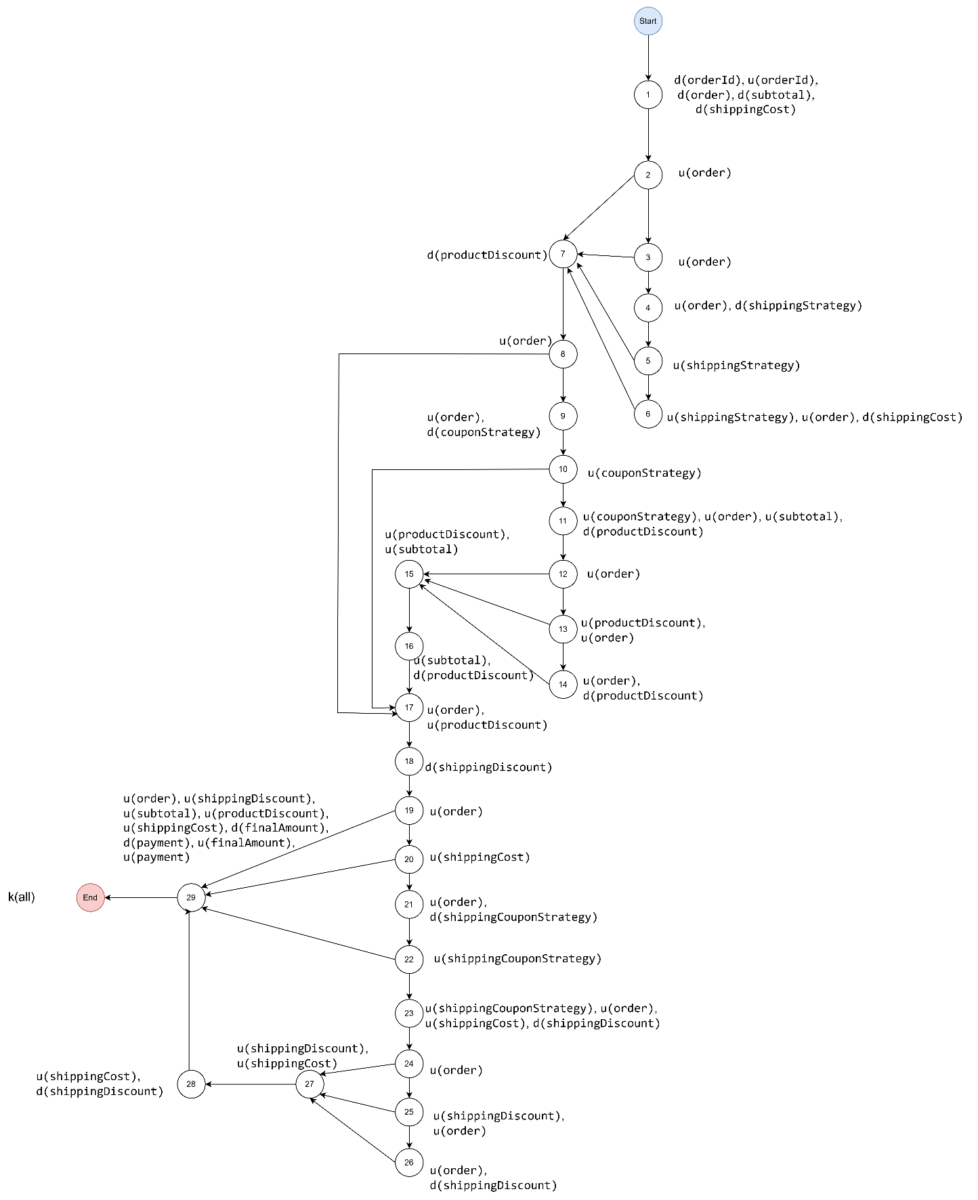
Đồ thị điều khiển cơ bản

Theo đồ thị luồng điều khiển, chương trình có 12 nút quyết định. Áp dụng công thức $V(G)=P+1$, ta có:
$$V(G)=12+1=13$$
Vì vậy có 13 đường thi hành tuyến tính độc lập.
Các đường thi hành tuyến tính
STT | Đường thi hành
1 | 1 - 2 - 7 - 8 - 17 - 18 - 19 - 29
2 | 1 - 2 - 3 - 7 - 8 - 17 - 18 - 19 - 29
3 | 1 - 2 - 3 - 4 - 5 - 7 - 8 - 17 - 18 - 19 - 29
4 | 1 - 2 - 3 - 4 - 5 - 6 - 7 - 8 - 17 - 18 - 19 - 29
5 | 1 - 2 - 7 - 8 - 9 - 10 - 17 - 18 - 19 - 29
6 | 1 - 2 - 7 - 8 - 9 - 10 - 11 - 12 - 15 - 17 - 18 - 19 - 29
7 | 1 - 2 - 7 - 8 - 9 - 10 - 11 - 12 - 13 - 14 - 15 - 17 - 18 - 19 - 29
8 | 1 - 2 - 7 - 8 - 9 - 10 - 11 - 12 - 13 - 15 - 16 - 17 - 18 - 19 - 29
9 | 1 - 2 - 7 - 8 - 17 - 18 - 19 - 20 - 29
10 | 1 - 2 - 7 - 8 - 17 - 18 - 19 - 20 - 21 - 22 - 29
11 | 1 - 2 - 7 - 8 - 17 - 18 - 19 - 20 - 21 - 22 - 23 - 24 - 27 - 29
12 | 1 - 2 - 7 - 8 - 17 - 18 - 19 - 20 - 21 - 22 - 23 - 24 - 25 - 27 - 29
13 | 1 - 2 - 7 - 8 - 17 - 18 - 19 - 20 - 21 - 22 - 23 - 24 - 25 - 26 - 27 - 29

Testcase tương ứng với các đường thi hành
STT Đường thi hành | Dữ liệu đầu vào | Kết quả mong đợi
1 | - Subtotal = 100,000đ  - shipping = null  - coupon = null  - shippingCoupon = null | - shippingCost = 0đ  - productDiscount = 0đ  - shippingDiscount = 0đ  - finalAmount = 100,000đ
2 | - Subtotal = 100,000đ  - shipping != null  - shipping.method = null  - coupon & shippingCoupon = null | - Bỏ qua tính phí vận chuyển.  - shippingCost = 0đ  - finalAmount = 100,000đ
3 | - Subtotal = 100,000đ  - shipping.method = UNKNOWN_METHOD  - coupon & shippingCoupon = null | - Không tìm thấy shippingStrategy (trả về null).  - shippingCost = 0đ  - finalAmount = 100,000đ
4 | - Subtotal = 100,000đ  - shipping.method = STANDARD (Phí mặc định 30,000đ)  - coupon & shippingCoupon = null | - shippingCost = 30,000đ  - finalAmount = 130,000đ
5 | - Subtotal = 100,000đ  - shipping = null  - coupon.type = UNKNOWN_TYPE | - Không tìm thấy couponStrategy (trả về null).  - productDiscount = 0đ  - finalAmount = 100,000đ
6 | - Subtotal = 100,000đ  - coupon: Giảm 10%  - coupon.maxDiscountValue = 20,000đ | - Không bị giới hạn mức giảm.  - productDiscount = 10,000đ  - finalAmount = 90,000đ
7 | - Subtotal = 500,000đ  - coupon: Giảm 10%  - coupon.maxDiscountValue = 20,000đ | - Mức giảm bị ép về mức tối đa.  - productDiscount = 20,000đ  - finalAmount = 480,000đ
8 | - Subtotal = 50,000đ  - coupon: Giảm cố định 100,000đ  - coupon.maxDiscountValue = null | - Không cho phép đơn hàng bị âm.  - Mức giảm ép về bằng tổng tiền.  - productDiscount = 50,000đ  - finalAmount = 0đ
9 | - Subtotal = 100,000đ  - shipping = null  - shippingCoupon: Mã Freeship 100% | - shippingDiscount = 0đ  - finalAmount = 100,000đ
10 | - Subtotal = 100,000đ  - shipping.method = STANDARD (giả sử phương thức này = 30,000)  - shippingCoupon.type = UNKNOWN_TYPE | - Không tìm thấy  shippingCouponStrategy  - shippingDiscount = 0đ  - finalAmount = 130,000đ
11 | - shippingCost = 30,000đ  - shippingCoupon: Giảm 10%  - maxDiscountValue = null | - shippingDiscount = 3,000đ  - finalAmount = 127,000đ
12 | - shippingCost = 30,000đ  - shippingCoupon: Giảm 10%  - maxDiscountValue = 15,000đ | - shippingDiscount = 3,000đ  - finalAmount = 127,000đ
13 | - shippingCost = 50,000đ  - shippingCoupon: Giảm 50%  - maxDiscountValue = 15,000đ | - shippingDiscount = 15,000đ  - finalAmount = 135,000đ

Biến  Kb | orderId | order | subtotal | shippingCost
Kb1 | ~duk | ~duuuuuk | ~duk | ~duk
Kb2 | ~duk | ~duuuuuuuk | ~duk | ~duk
Kb3 | ~duk | ~duuuuuuuk | ~duk | ~duk
Kb4 | ~duk | ~duuuuuuuuuuk | ~duk | ~dduuk
Kb5 | ~duk | ~duuuuuuuuk | ~duk | ~duk
Kb6 | ~duk | ~duuuuuuuuuk | ~duuuk | ~duk
Kb7 | ~duk | ~duuuuuuuuuuk | ~duuuk | ~duk
Kb8 | ~duk | ~duuuuuuuuuk | ~duuuk | ~duk
Kb9 | ~duk | ~duuuuuuk | ~duuuk | ~duk
Kb10 | ~duk | ~duuuuuuuk | ~duk | ~duuk
Kb11 | ~duk | ~duuuuuuuuuk | ~duk | ~duuuuk
Kb12 | ~duk | ~duuuuuuuuuuk | ~duk | ~duuuuk
Kb13 | ~duk | ~duuuuuuuuuuuk | ~duk | ~duuuuk
Kết luận | Bình thường | Bình thường | Bình thường | Bình thường

Biến  Kb | shippingStrategy | productDiscount | couponStrategy | shippingDiscount
Kb1 | ~ | ~duuk | ~ | ~duk
Kb2 | ~duk | ~duuk | ~ | ~duk
Kb3 | ~duk | ~duuk | ~ | ~duk
Kb4 | ~duuk | ~duuk | ~ | ~duk
Kb5 | ~ | ~duuk | ~duk | ~duk
Kb6 | ~ | ~dduuuk | ~duuk | ~duk
Kb7 | ~ | ~dduduuuk | ~duuk | ~duk
Kb8 | ~ | ~dduuduuk | ~duuk | ~duk
Kb9 | ~ | ~duuk | ~ | ~duk
Kb10 | ~ | ~duuk | ~ | ~duk
Kb11 | ~ | ~duuk | ~ | ~dduuk
Kb12 | ~ | ~duuk | ~ | ~dduuuk
Kb13 | ~ | ~duuk | ~ | ~dduduuk
Kết luận | Bình thường | Bình thường | Bình thường | Bình thường

Biến  Kb | shippingCouponStrategy | finalAmount | payment
Kb1 | ~ | ~duk | ~duk
Kb2 | ~ | ~duk | ~duk
Kb3 | ~ | ~duk | ~duk
Kb4 | ~ | ~duk | ~duk
Kb5 | ~ | ~duk | ~duk
Kb6 | ~ | ~duk | ~duk
Kb7 | ~ | ~duk | ~duk
Kb8 | ~ | ~duk | ~duk
Kb9 | ~ | ~duk | ~duk
Kb10 | ~duk | ~duk | ~duk
Kb11 | ~duuk | ~duk | ~duk
Kb12 | ~duuk | ~duk | ~duk
Kb13 | ~duuk | ~duk | ~duk
Kết luận | Bình thường | Bình thường | Bình thường

Chức năng hàm: Kiểm tra mã giảm giá
private void validateCouponUsage(Coupon coupon, User customer, BigDecimal subtotal) {
if (!coupon.isActive()[1]) {
throw new IllegalArgumentException("Coupon " + coupon.getCode() + " đang bị vô hiệu hóa");[2]
}

LocalDateTime now = LocalDateTime.now();[3]
if (coupon.getStartAt() != null[4] && now.isBefore(coupon.getStartAt()[5])) {
throw new IllegalArgumentException("Coupon " + coupon.getCode() + " chưa đến thời gian áp dụng");[6]
}
if (coupon.getEndAt() != null[7] && now.isAfter(coupon.getEndAt()[8])) {
throw new IllegalArgumentException("Coupon " + coupon.getCode() + " đã hết hạn");[9]
}

if (coupon.getMinOrderValue() != null[10] && subtotal.compareTo(coupon.getMinOrderValue()) < 0[11]) {
throw new IllegalArgumentException("Đơn hàng chưa đủ điều kiện tối thiểu cho coupon " + coupon.getCode());[12]
}

CouponUsage usage = couponUsageRepository.findByCouponIdAndCustomerId(coupon.getId(), customer.getId()).orElse(null);
int usedCount = usage != null ? usage.getUsageCount() : 0;[13]
if (usedCount >= coupon.getMaxUsePerUser()[14]) {
throw new IllegalArgumentException("Bạn đã dùng hết lượt coupon " + coupon.getCode());[15]
}

if (coupon.getTotalUsageLimit() != null[16]) {
long totalUsage = couponUsageRepository.sumUsageCountByCouponId(coupon.getId())
[17];
if (totalUsage >= coupon.getTotalUsageLimit()[18]) {
throw new IllegalArgumentException("Coupon " + coupon.getCode() + " đã hết lượt sử dụng");[19]
}
}
}

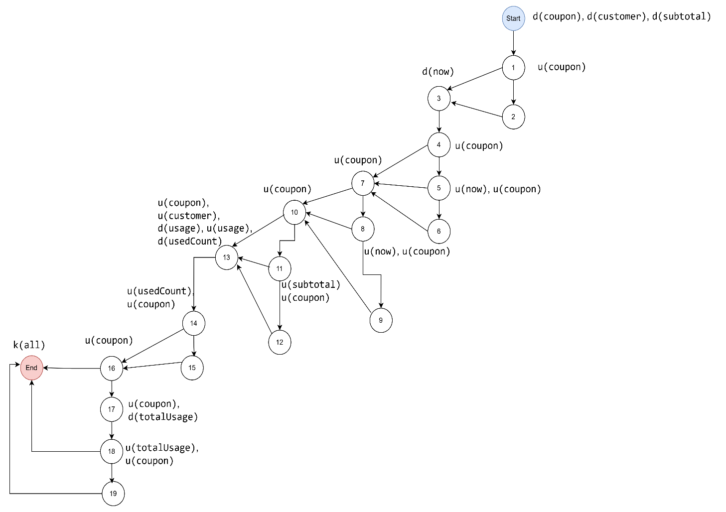

Đồ thị dòng điều khiển cơ bản

Theo đồ thị luồng điều khiển, chương trình có 10 nút quyết định. Áp dụng công thức $V(G)=P+1$, ta có:
$$V(G)=10+1=11$$
Vì vậy có 11 đường thi hành tuyến tính độc lập.
Các đường thi hành tuyến tính
STT | Đường thi hành
1 | 1 - 3 - 4 - 7 - 10 - 13 - 14 - 16
2 | 1 - 2
3 | 1 - 3 - 4 - 5 - 7 - 10 - 13 - 14 - 16
4 | 1 - 3 - 4 - 5 - 6
5 | 1 - 3 - 4 - 7 - 8 - 10 - 13 - 14 - 16
6 | 1 - 3 - 4 - 7 - 8 - 9
7 | 1 - 3 - 4 - 7 - 10 - 11 - 13 - 14 - 16
8 | 1 - 3 - 4 - 7 - 10 - 11 - 12
9 | 1 - 3 - 4 - 7 - 10 - 13 - 14 - 15
10 | 1 - 3 - 4 - 7 - 10 - 13 - 14 - 16 - 17 - 18
11 | 1 - 3 - 4 - 7 - 10 - 13 - 14 - 16 - 17 - 18 - 19

Testcase tương ứng với các đường thi hành
Lấy dữ liệu mẫu với mã Coupon: SUMMER26 và Thời gian hệ thống: 17/06/2026
STT Đường thi hành | Dữ liệu đầu vào | Kết quả mong đợi
1 | - isActive = true  - startAt, endAt, minOrderValue, totalUsageLimit = null  - usedCount = 0  - maxUsePerUser = 1 | - Hàm kết thúc thành công.  - Trạng thái: Pass
2 | - isActive = false | - Trả Exception: "Coupon... đang bị vô hiệu hóa"
3 | - isActive = true  - startAt = 10/06/2026 00:00:00  - Các ràng buộc khác = null  - usedCount = 0 | - Hàm kết thúc thành công.  - Trạng thái: Pass
4 | - isActive = true  - startAt = 20/06/2026 00:00:00  - Các ràng buộc khác = null  - code = "SUMMER26" | - Trả Exception: "Coupon SUMMER26 chưa đến thời gian áp dụng"
5 | - isActive = true  - startAt = null  - endAt = 30/06/2026 23:59:59  - Các ràng buộc khác = null  - usedCount = 0 | - Hàm kết thúc thành công.  - Trạng thái: Pass
6 | - isActive = true  - startAt = null  - endAt = 01/06/2026 23:59:59  - Các ràng buộc khác = null  - code = "SUMMER26" | - Trả Exception: "Coupon SUMMER26 đã hết hạn
7 | - isActive = true  - startAt, endAt = null  - minOrderValue = 100,000  - subtotal = 150,000  - usedCount = 0  - maxUsePerUser = 1 | - Hàm kết thúc thành công.  - Trạng thái: Pass
8 | - isActive = true  - startAt, endAt = null  - minOrderValue = 100,000  - subtotal = 50,000  - code = "SUMMER26" | - Trả Exception: "Đơn hàng chưa đủ điều kiện tối thiểu cho coupon SUMMER26"
9 | - isActive = true  - startAt, endAt, minOrderValue = null  - usedCount = 2  - maxUsePerUser = 2  - code = "SUMMER26" | -Trả Exception: "Bạn đã dùng hết lượt coupon SUMMER26"
10 | - isActive = true  - startAt, endAt, minOrderValue = null  - usedCount = 0  - maxUsePerUser = 1  - totalUsageLimit = 100  - totalUsage = 50 | - Hàm kết thúc thành công.  - Trạng thái: Pass
11 | - isActive = true  - startAt, endAt, minOrderValue = null  - usedCount = 0  - maxUsePerUser = 1  - totalUsageLimit = 100  - totalUsage = 100  - code = "SUMMER26" | - Trả Exception: "Coupon SUMMER26 đã hết lượt sử dụng"

Biến  Kb | coupon | customer | subtotal | now | usage | usedCount | totalUsage
Kb1 | ~duuuuuuuuk | ~duk | ~dk | ~dk | ~duk | ~duk | ~
Kb2 | ~duk | ~dk | ~dk | ~ | ~ | ~ | ~
Kb3 | ~duuuuuuuuuk | ~duk | ~dk | ~duk | ~duk | ~duk | ~
Kb4 | ~duuuk | ~dk | ~dk | ~duk | ~ | ~ | ~
Kb5 | ~duuuuuuuuk | ~duk | ~dk | ~duk | ~duk | ~duk | ~
Kb6 | ~duuuuk | ~dk | ~dk | ~duk | ~ | ~ | ~
Kb7 | ~duuuuuuuuk | ~duk | ~duk | ~dk | ~duk | ~duk | ~
Kb8 | ~duuuuuk | ~dk | ~duk | ~dk | ~ | ~ | ~
Kb9 | ~duuuuuuk | ~duk | ~dk | ~dk | ~duk | ~duk | ~
Kb10 | ~duuuuuuuuuk | ~duk | ~dk | ~dk | ~duk | ~duk | ~duk
Kb11 | ~duuuuuuuuuk | ~duk | ~dk | ~dk | ~duk | ~duk | ~duk
Kết luận | Bình thường | Bình thường | Bình thường | Bình thường | Bình thường | Bình thường | Bình thường

Chức năng hàm: Cập nhật trạng thái đơn hàng
public void updateOrderStatus(Long id, CustomerOrder.OrderStatus status) {

if (status == null) [1] {
throw new ResponseStatusException(HttpStatus.BAD_REQUEST, "Order status is required"); [2]
}

CustomerOrder order = customerOrderRepository.findDetailById(id)
.orElseThrow(() -> new ResponseStatusException(HttpStatus.NOT_FOUND)); [3]

if (!isAllowedTransition(order.getStatus(), status) [4]) {
throw new ResponseStatusException(HttpStatus.BAD_REQUEST,
"Invalid order status transition: " + order.getStatus() + " -> " + status); [5]
}

if (status == CustomerOrder.OrderStatus.CONFIRMED [6] && order.getStatus() == CustomerOrder.OrderStatus.PENDING [7]) {
for (OrderItem item : order.getItems()) [8] {
Book book = item.getBook(); [9]
if (book == null) [10]
continue; [11]

if (book.getStock() < item.getQuantity() [12]) {
throw new ResponseStatusException(HttpStatus.BAD_REQUEST,
"Sách '" + book.getTitle() + "' không đủ tồn kho (Còn lại: " + book.getStock() + ")"); [13]
}

book.setStock(book.getStock() - item.getQuantity()); [14]
}
shippingService.autoAssignShipper(id); [15]
}
if (status == CustomerOrder.OrderStatus.CANCELLED) [16] {
if (order.getStatus() == CustomerOrder.OrderStatus.CONFIRMED [17]) {
for (OrderItem item : order.getItems())[18] {
Book book = item.getBook();[19]
if (book != null ) [20] {
book.setStock(book.getStock() + item.getQuantity());[21]
}
}
}
restoreCouponUsage(order); [22]
shippingService.handleOrderCancelled(id);
}

if (status == CustomerOrder.OrderStatus.COMPLETED [23]) {
if (order.getPayment() == null [24]||
order.getPayment().getStatus() != Payment.PaymentStatus.PAID [25]) {
throw new ResponseStatusException(HttpStatus.BAD_REQUEST,
"Đơn hàng chưa được thanh toán (PAID)"); [26]
}

if (order.getShipping() == null [27]||
order.getShipping().getStatus() != Shipping.ShippingStatus.DELIVERED [28]) {
throw new ResponseStatusException(HttpStatus.BAD_REQUEST,
"Đơn hàng chưa được giao thành công (DELIVERED)");[29]
}
}

attachCustomerFromPaymentIfMissing(order);
order.setStatus(status); [30]
customerOrderRepository.save(order);
}

* Đồ thị dòng điều khiển và dòng dữ liệu:
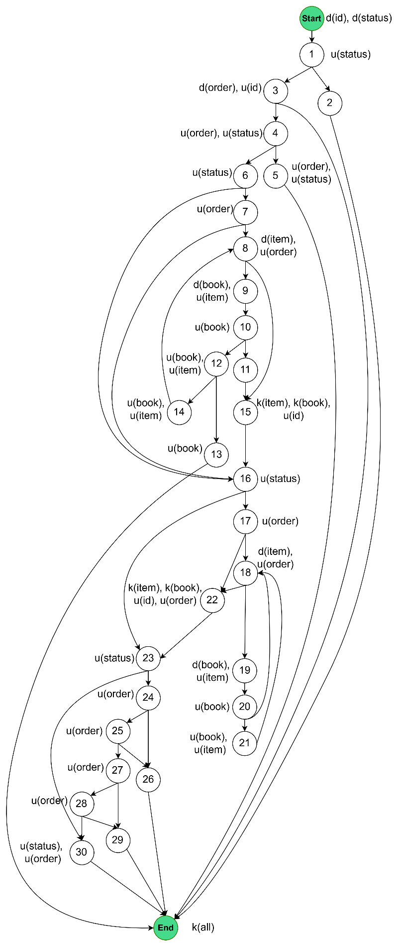
* Số đường thi hành:
- Đồ thị dòng điều khiển cơ bản của chương trình có: P = 17, nên: V(G)=P+1=17+1=18.
(Với P là số nút quyết định, V(G) là độ phức tạp Cyclomatic của đồ thị dòng điều khiển G).
- Vậy đồ thị dòng điều khiển G của hàm updateOrderStatus() có 18 đường thi hành tuyến tính độc lập.
- Cụ thể 18 đường thi hành là:
- 1-2
- 1-3
- 1-3-4-5
- 1-3-4-6-16-23-30
- 1-3-4-6-7-16-23-30
- 1-3-4-6-7-8-15-16-23-30
- 1-3-4-6-7-8-9-10-11-8-15-16-23-30
- 1-3-4-6-7-8-9-10-12-13
- 1-3-4-6-7-8-9-10-12-14-8-15-16-23-30
- 1-3-4-6-16-17-22-23-30
- 1-3-4-6-16-17-18-22-23-30
- 1-3-4-6-16-17-18-19-20-18-22-23-30
- 1-3-4-6-16-17-18-19-20-21-18-22-23-30
- 1-3-4-6-16-23-24-26
- 1-3-4-6-16-23-24-25-26
- 1-3-4-6-16-23-24-25-27-29
- 1-3-4-6-16-23-24-25-27-28-29
- 1-3-4-6-16-23-24-25-27-28-30
* Test case:
TC | id | status | Dữ liệu bổ sung | Kết quả mong đợi
TC01 | 1 | null | – | Throw BAD_REQUEST: "Order status is required"
TC02 | 999 | CONFIRMED | – | Throw NOT_FOUND
TC03 | 1 | COMPLETED | Chuyển trạng thái không hợp lệ | Throw BAD_REQUEST: Invalid transition
TC04 | 1 | PROCESSING | – | Cập nhật trạng thái thành công
TC05 | 1 | CONFIRMED | Order.status ≠ PENDING | Cập nhật trạng thái thành công
TC06 | 1 | CONFIRMED | Order.status = PENDING, OrderItem rỗng | Auto assign shipper
TC07 | 1 | CONFIRMED | Order.status = PENDING, Book = null | Cập nhật trạng thái thành công
TC08 | 1 | CONFIRMED | Order.status = PENDING, Stock < Quantity | Throw BAD_REQUEST: Không đủ tồn kho
TC09 | 1 | CONFIRMED | Order.status = PENDING, Stock ≥ Quantity | Trừ tồn kho, auto assign shipper
TC10 | 1 | CANCELLED | Order.status ≠ CONFIRMED | Hủy đơn thành công
TC11 | 1 | CANCELLED | Order.status = CONFIRMED, OrderItem rỗng | Hủy đơn thành công
TC12 | 1 | CANCELLED | Order.status = CONFIRMED, Book = null | Hủy đơn thành công
TC13 | 1 | CANCELLED | Order.status = CONFIRMED, Book hợp lệ | Hoàn kho thành công
TC14 | 1 | COMPLETED | Payment = null | Throw BAD_REQUEST: Chưa thanh toán
TC15 | 1 | COMPLETED | Payment.status ≠ PAID | Throw BAD_REQUEST: Chưa thanh toán
TC16 | 1 | COMPLETED | Shipping = null | Throw BAD_REQUEST: Chưa giao hàng
TC17 | 1 | COMPLETED | Shipping.status ≠ DELIVERED | Throw BAD_REQUEST: Chưa giao hàng
TC18 | 1 | COMPLETED | Payment.status = PAID, Shipping.status = DELIVERED | Hoàn thành đơn hàng thành công

* Kiểm thử đời sống của từng biến trong hàm updateOrderStatus():
Biến  Kịch bản | id | status | order | item | book
1 | ~duk | ~duk | ~ | ~ | ~
2 | ~duk | ~duk | ~ | ~ | ~
3 | ~duk | ~duuk | ~duk | ~ | ~
4 | ~duk | ~duuuuuk | ~duuk | ~ | ~
5 | ~duk | ~duuuuuuk | ~duuuk | ~ | ~
6 | ~duk | ~duuuuuuk | ~duuuk | ~ | ~
7 | ~duk | ~duuuuuuk | ~duuuk | ~duuk | ~duuk
8 | ~duk | ~duuuk | ~duuk | ~duuk | ~duuuuk
9 | ~duuk | ~duuuuuuk | ~duuuk | ~duuk | ~duuuuk
10 | ~duk | ~duuuuuuk | ~duuuuk | ~ | ~
11 | ~duk | ~duuuuuuk | ~duuuuk | ~ | ~
12 | ~duk | ~duuuuuuk | ~duuuuk | ~duuk | ~duuk
13 | ~duk | ~duuuuuuk | ~duuuuk | ~duuk | ~duuuuk
14 | ~duk | ~duuuuuuk | ~duuuuk | ~ | ~
15 | ~duk | ~duuuuuuk | ~duuuuuk | ~ | ~
16 | ~duk | ~duuuuuuk | ~duuuuuuk | ~ | ~
17 | ~duk | ~duuuuuuk | ~duuuuuuuk | ~ | ~
18 | ~duk | ~duuuuuuk | ~duuuuuuk | ~ | ~
Kết luận | Không bất thường | Không bất thường | Không bất thường | Không bất thường | Không bất thường

Chức năng hàm: Tính giá trị giảm giá
private CouponCalculation evaluateCoupon(Coupon coupon, User customer, List<BookQuantityLine> lines) {
validateCouponState(coupon, customer); [1]
BigDecimal subtotal = calculateSubtotal(lines);
if (subtotal.compareTo(BigDecimal.ZERO) <= 0 [2]) {
throw new ResponseStatusException(HttpStatus.BAD_REQUEST, "Order subtotal must be greater than zero"); [3]
}

if (coupon.getMinOrderValue() != null [4] && subtotal.compareTo(coupon.getMinOrderValue()) < 0 [5]) {
throw new ResponseStatusException(HttpStatus.BAD_REQUEST, "Order does not meet coupon minimum value"); [6]
}

List<BookQuantityLine> applicableLines = filterApplicableLines(coupon, lines); [7]
if (applicableLines.isEmpty() [8]) {
throw new ResponseStatusException(HttpStatus.BAD_REQUEST, "Coupon does not apply to selected books"); [9]
}
BigDecimal applicableSubtotal =
calculateSubtotal(applicableLines);
CouponCalculationStrategy strategy = couponStrategyFactory.getStrategy(coupon.getType()); [10]
BigDecimal discountAmount =
strategy.calculateDiscount(coupon, applicableSubtotal);

if (coupon.getMaxDiscountValue() != null [11] && discountAmount.compareTo(coupon.getMaxDiscountValue()) > 0 [12]) {
discountAmount = coupon.getMaxDiscountValue(); [13]
}

if (discountAmount.compareTo(applicableSubtotal) > 0 [14]) {
discountAmount = applicableSubtotal; [15]
}
if (discountAmount.compareTo(subtotal) > 0 [16]) {
discountAmount = subtotal; [17]
}

BigDecimal finalTotal = subtotal.subtract(discountAmount).max(BigDecimal.ZERO)
.setScale(2, RoundingMode.HALF_UP);
int usedCount = [18]
getUsageCount(coupon.getId(), customer.getId());
int remainingUses =
Math.max(coupon.getMaxUsePerUser() - usedCount - 1, 0);

return new CouponCalculation(
subtotal.setScale(2, RoundingMode.HALF_UP),
discountAmount.setScale(2, RoundingMode.HALF_UP),
finalTotal,
remainingUses); [19]
}

* Đồ thị dòng điều khiển và dòng dữ liệu:
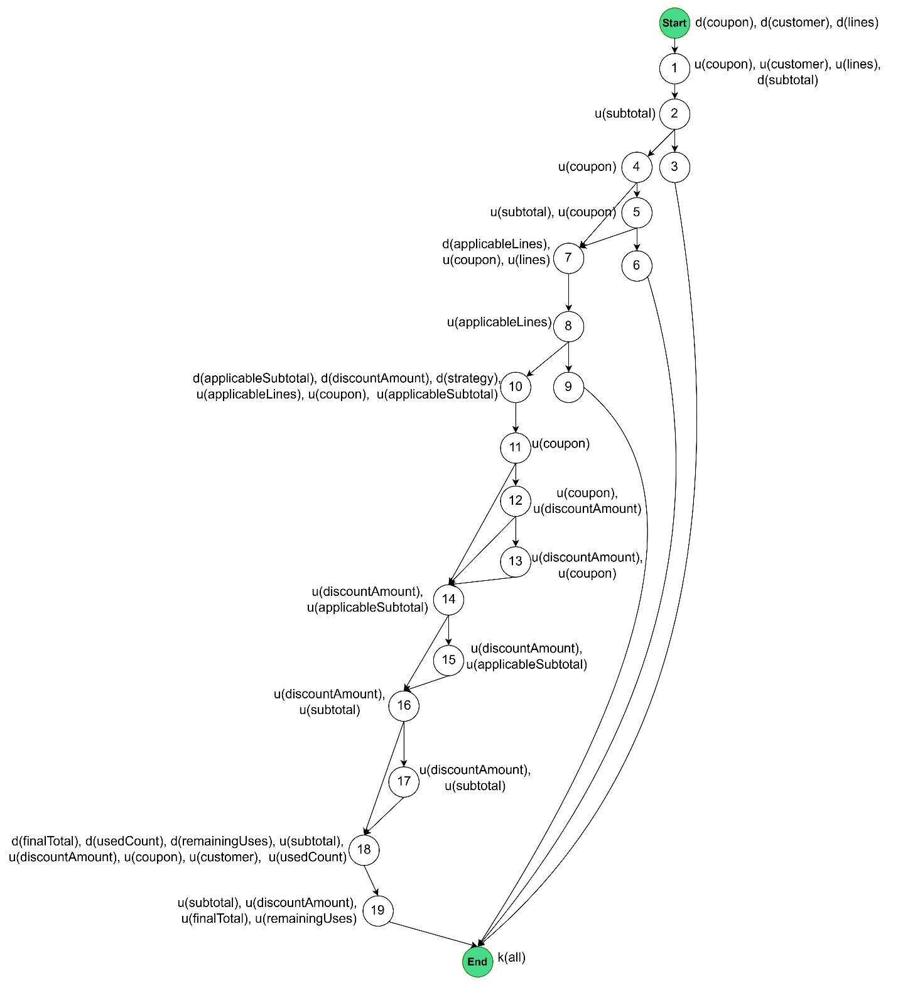

* Số đường thi hành:
- Đồ thị dòng điều khiển cơ bản của chương trình có: P = 8, nên: V(G)=P+1=8+1=9.
(Với P là số nút quyết định, V(G) là độ phức tạp Cyclomatic của đồ thị dòng điều khiển G).
- Vậy đồ thị dòng điều khiển G của hàm evaluateCoupon() có 9 đường thi hành tuyến tính độc lập.
- Cụ thể 9 đường thi hành là:
- 1-2-3
- 1-2-4-7-8-10-11-14-16-18-19
- 1-2-4-5-6
- 1-2-4-5-7-8-10-11-14-16-18-19
- 1-2-4-5-7-8-9
- 1-2-4-5-7-8-10-11-12-13-14-16-18-19
- 1-2-4-5-7-8-10-11-12-14-15-16-18-19
- 1-2-4-5-7-8-10-11-12-14-16-17-18-19
- 1-2-4-5-7-8-10-11-12-14-15-16-17-18-19

* Test case hàm evaluateCoupon():
TC | coupon | customer | lines | Dữ liệu bổ sung | Kết quả mong đợi
TC01 | Hợp lệ | Hợp lệ | Tổng tiền = 0 | subtotal ≤ 0 | Throw BAD_REQUEST: "Order subtotal must be greater than zero"
TC02 | Không có MinOrderValue | Hợp lệ | Tổng tiền > 0 | applicableLines có dữ liệu, discount hợp lệ | Trả về CouponCalculation thành công
TC03 | MinOrderValue = 500.000 | Hợp lệ | Tổng tiền = 300.000 | subtotal < minOrderValue | Throw BAD_REQUEST: "Order does not meet coupon minimum value"
TC04 | MinOrderValue = null | Hợp lệ | Tổng tiền > 0 | applicableLines có dữ liệu, discount hợp lệ | Trả về CouponCalculation thành công
TC05 | Hợp lệ | Hợp lệ | Không có sách áp dụng coupon | applicableLines rỗng | Throw BAD_REQUEST: "Coupon does not apply to selected books"
TC06 | MaxDiscountValue = 100.000 | Hợp lệ | Tổng tiền > 0 | discountAmount > maxDiscountValue | discountAmount được giới hạn bởi MaxDiscountValue
TC07 | Không giới hạn max discount | Hợp lệ | Tổng tiền > 0 | discountAmount > applicableSubtotal | discountAmount được gán = applicableSubtotal
TC08 | Không giới hạn max discount | Hợp lệ | Tổng tiền > 0 | discountAmount > subtotal | discountAmount được gán = subtotal

* Kiểm thử đời sống của từng biến trong hàm evaluateCoupon():
Biến  Kịch bản | coupon | customer | lines | subtotal | applicableLines | applicableSubtotal
1 | ~duuk | ~duk | ~duk | ~duk | ~ | ~
2 | ~duuuuuuk | ~duuk | ~duuk | ~duuuuk | ~duuk | ~duuk
3 | ~duuuuk | ~duk | ~duk | ~duuuuk | ~ | ~
4 | ~duuuuuuk | ~duuk | ~duuk | ~duuuuuk | ~duuk | ~duuk
5 | ~duuuuk | ~duk | ~duk | ~duuuuuk | ~duuk | ~
6 | ~duuuuuuuk | ~duuk | ~duuk | ~duuuuuk | ~duuk | ~duuk
7 | ~duuuuuuuk | ~duuk | ~duuk | ~duuuuuk | ~duuk | ~duuuuk
8 | ~duuuuuuuk | ~duuk | ~duuk | ~duuuuuk | ~duuk | ~duuuuk
9 | ~duuuuuuuk | ~duuk | ~duuk | ~duuuuuk | ~duuk | ~duuuuk
Kết luận | Không bất thường | Không bất thường | Không bất thường | Không bất thường | Không bất thường | Không bất thường

Biến  Kịch bản | discountAmount | strategy | finalTotal | usedCount | remainingUses
1 | ~ | ~ | ~ | ~ | ~
2 | ~duuuuk | ~duuk | ~duk | ~duuk | ~duk
3 | ~ | ~ | ~ | ~ | ~
4 | ~duuuuk | ~duuk | ~duk | ~duuk | ~duk
5 | ~ | ~ | ~ | ~ | ~
6 | ~duuuuuk | ~duuk | ~duk | ~duuk | ~duk
7 | ~duuuuuk | ~duuk | ~duk | ~duuk | ~duk
8 | ~duuuuuuk | ~duuk | ~duk | ~duuk | ~duk
9 | ~duuuuuuk | ~duuk | ~duk | ~duuk | ~duk
Kết luận | Không bất thường | Không bất thường | Không bất thường | Không bất thường | Không bất thường

